République Algérienne Démocratique et Populaire

Ministère de l’Enseignement Supérieur et de la Recherche Scientifique Université Mohamed Boudiaf M’sila

Faculté des Sciences Département de la Nature et de la Vie
Socle Commun L2 : Filière Biotechnologies

 | Cours du module
 | Introduction aux Biotechnologies

Prépare par : DEHIMAT Abdelouahab (MCA)

2021-2022

Préface

Ce cours retracera le développement de la biotechnologie de ses premiers débuts à l’heure actuelle, expliquer la science derrière la biotechnologie et aider l’étudiant à faire une connaissance de jugement au sujet du rôle de la biotechnologie dans l’avenir.

Prérequis

L’étudiant doit avoir aussi une base solide en Biologie générale, Biochimie, Génétique et Biologie moléculaire.

Objectif

Cette unité vise à introduire les concepts et l'évolution de la biotechnologie en développant une compréhension bien fondée de l'histoire et des définitions de la biotechnologie, notamment des principes généraux, l'intégration de différents domaines, des connaissances spécialisées et des développements sur des sujets spécifique.
Cette matière s’intéresse à donner un aperçu global sur les domaines d’application de la biotechnologie (environnement, agronomie, industrie et médicale) (D’après le Programme Pédagogique/Socle commun
/2èmeannée/Domaine/Sciences de la Nature et de la Vie/ Filière Biotechnologies).

DEHIMAT Abdelouahab Maitre de conférences classe « A » Spécialité : Biotechnologie
Email : a-ouahab.dehimat@univ-msila.dz

Semestre: 3ème Semestre UE : Unité d’Enseignement Fondamentale 1 Matière: Introduction aux biotechnologies

Fiches d’organisation des unités d’enseignement

Répartition du volume horaire de l’UE et de ses matières | Cours : 45h00 TD : 22h30 TP: 22h30  Travail personnel : 45h00
Crédits et coefficients affectés à l’UE et à ses matières | UE : UEF 2.1.1 Crédits : 8  Matière 1 : Introduction aux Biotechnologies Crédits : 8  Coefficient : 3
Description des matières | Matière 1 : Introduction aux Biotechnologies  Cette matière s’intéresse à donner un aperçu global sur les domaines d’application de la biotechnologie (environnement, agronomie, industrie et médicale).

UE : Unité d’Enseignement Fondamentale 1

Matière: Introduction aux biotechnologies

Contenu de la matière

Introduction
  - Les origines des biotechnologies
  - Evolution des biotechnologies dans le temps
  - Les grands enjeux actuels des biotechnologies et bionanotechnologies
  - Définition des biotechnologies vertes, blanches, et rouges
  - Les produits types de biotechnologies
  - Domaines industriels concernés
  - Les défis d’innovation biotechnologiques

Biotechnologies appliquées aux problématiques environnementales
  - Changement climatique et évolution des écosystèmes
  - Gestion des ressources microbiologiques, végétales et animales
  - Pollution agro-environnementales (eau, air, sols)

Biotechnologies en agronomie à des fins alimentaires
  - Biotransformation et conservation
  - Production de matrices alimentaire en bioréacteurs
  - Sécurité, traçabilité et qualité des aliments

Biotechnologies et l’industrie à des fins non alimentaires
  - Bioénergie
  - Biomatériaux et agro-polymères
  - Biomolécules et activités cellulaires

Biotechnologies microbiennes et infectiologie
  - Diagnostics
  - Nouvelles voies thérapeutiques
  - Lutte contre le dopage et l’utilisation de stupéfiants

Références et sources

Liste des figures

Figure 1 : Principales applications de la biotechnologie utilisant le code des couleurs

Figure 2: Etapes de la pollution atmosphérique

Figure 3 : Description d’un bioréacteur

Figure 4 : Les systèmes de fermentation en phase liquide Figure 5 : exemple des polymères synthétiques (plastique) Figure 6 : structure générique des acides aminés.
Figure 7 : Réaction de condensation et formation d’un lipide

Figure 8 : Triglycéride

Figure 9 : acide désoxyribonucléique (ADN)

Figure 10 : Classification des glucides.

Figure 11 : Structure de la chitine.

Figure 12 : Classification pharmacologique des biomédicaments recombinants commercialisés.

Figure 13: L’effet des stéroïdes anabolisants chez les sportifs

Chapitre I : Introduction
Qu’est ce que la Biotechnologie La biotechnologie est une science multidisciplinaire qui associe les potentialités d’une entité vivante ou une partie de cette entité à différentes techniques et procédés dans un but économique. Actuellement la biotechnologie est considérée parmi les technologies les plus émergentes, en raison des grands progrès de la biologie moléculaire ces dernières années. L’Origine étymologique du mot Biotechnologie Le mot biotechnologie est formé de deux termes : - Bio dont l’origine grec est Bios ce qui signifie la vie. Ce terme à évolué au mot Biologie au début du XIXème. - Technologie venant du grec Technologia. Ce mot est apparu dans les textes français en 1656 pour désigner « l’étude des techniques, des outils, des machines et des matériaux » Selon Robert Bud, le terme
«biotechnologie» a été utilisé par le hongrois Károly Ereky en 1919 pour décrire une technologie basée sur la conversion des matières premières organiques en un produit plus utile dans un livre intitulé «La biotechnologie de la viande, la graisse et la production de lait dans une agriculture à grande échelle». Depuis son apparition, la notion de la biotechnologie a été définie de diverses manières.

Les origines des biotechnologies
1. Origine et développements des biotechnologies Bref historique On distingue trois étapes dans l’histoire des ˝ biotechnologies ʺ Du Néolithique au début du 20ème siècle - utilisation des bactéries, levures, moisissures (aliments, boissons, textiles) - standardisation des procédés de fermentation 1650 : procédé d’Orléans pour la fabrication du vinaigre 1664 : création d’une bière alsacienne réputée. 1890 : Louis Pasteur et Robert Koch développent les premiers vaccins. 2° Des années 1920 aux années 1970 - industrie des antibiotiques, des vitamines, etc
… 1927 : Alexander Flemming découvre la pénicilline 1953 : l’ADN est le support des gènes 3° Depuis le début des années 1970 - progrès en génétique, biologie cellulaire, immunologie -
« maîtrise » du génome : clonage moléculaire 1972 : Stanley Cohen et Georges Köhler : débuts du « génie génétique » 2002 : Annonce du décodage complet du génome humain L'identification moléculaire de la structure d'un gène (procaryote ou eucaryote) se fait en établissant la séquence nucléotidique de l'unité de transcription, et en caractérisant les séquences régulatrices qui en permettent l'expression. Ceci se fait en utilisant les techniques de biologie moléculaire. L'identification fonctionnelle d'un gène se fait par l'utilisation de la génétique (in vivo), et/ou par l'étude de son expression in vitro dans des cellules en culture. Identifier un gène, c'est aussi connaître ses produits d'expression : ARN messager et/ou protéine. Savoir dans quel organe le gène est exprimé, ou si son expression est induite par une hormone, etc... Ces questions peuvent être abordées par les biotechnologies.

Evolution des biotechnologies dans le temps
    - Chronologie de la biotechnologie : Chronologie montrant la progression dès les premières domestications (cultures et animaux) aux méthodes modernes de biotechnologie du 21 e siècle

Histoire et évolution de la biotechnologie Biotechnologie ancienne
- Les premiers antécédents liés à la nourriture et au logement, y compris la domestication

Biotechnologie classique
- Construite sur des biotechnologies anciennes

- Promotion des aliments par la fermentation & Médecine

Biotechnologie moderne
- Manipulation de l'information génétique
- Le génie génétique
Ancienne biotechnologie (avant 1800) : La plupart des développements dans la période ancienne, c'est-à-dire avant l'année 1800, peuvent être appelés «découvertes» ou
«développements». Si nous étudions tous ces développements, nous pouvons conclure que toutes ces inventions étaient basées sur des observations communes de la nature, qui pourraient être testés pour l'amélioration de la vie humaine à ce moment-là. La nourriture, les vêtements et les abris sont les besoins fondamentaux les plus importants des êtres humains, que ce soit dans l'époque ancienne ou dans la période moderne. Le seul facteur qui a changé est leurs types et leurs origines. La nourriture a été un besoin fondamental depuis l'existence de l'homme ainsi que pour l'existence continue d'êtres humains. L'homme primitif mangeait de la viande crue, chaque fois qu'il trouvait un animal mort. Cependant, pendant les conditions météorologiques difficiles, il y avait une pénurie de nourriture, par conséquent, selon le mot, «la nécessité est la mère de toutes les inventions», ce qui a conduit à la domestication des produits alimentaires, qui s'appelle «agriculture». Dans les temps anciens, les humains ont exploré les possibilités de mettre à disposition des aliments en le cultivant près de leurs abris, de sorte que les besoins fondamentaux en nourriture puissent être facilement satisfaits. Ils ont apporté des semences de plantes (principalement des graines) et les ont semés près de leurs abris. Ils ont compris l'importance de l'eau, de la lumière et d'autres exigences pour la croissance optimale des plantes alimentaires. Des principes et des besoins semblables les ont également amenés à commencer la domestication de différents animaux sauvages, ce qui les a aidés à améliorer leurs conditions de vie et à satisfaire leur faim. Certes, on peut dire que c'était la période initiale d'évolution de l'agriculture, ce qui a conduit à d'autres besoins comme le développement de méthodes de conservation et de stockage des aliments. La levure est l'un des plus anciens microbes exploités par les humains pour leur bénéfice. La levure a été largement utilisée pour produire du pain, du vinaigre et d'autres produits de fermentation, y compris la production de boissons alcoolisées comme le whisky, le vin, la bière, etc. Le vinaigre a une importance capitale en raison de son faible pH. Le vinaigre est capable de prévenir la croissance de certains microbes et, par conséquent, le vinaigre peut être utilisé avec succès pour la conservation des aliments. Les découvertes et les avantages de ces observations ont amené les gens à travailler sur l'amélioration du processus. La fermentation était un outil puissant pour améliorer leurs conditions de vie, même s'ils ignoraient le principe qui l'étayait.

Biotechnologie classique : La deuxième phase de l'évolution et du développement de la biotechnologie peut s'appeler «Biotechnologie classique». Cette phase existait de 1800 à presqu’au milieu du vingtième siècle. Au cours de cette période, diverses observations ont commencé à se répandre, avec des preuves scientifiques. Ils ont tous été très utiles pour résoudre les énigmes de la biotechnologie. Chaque contribution de différents individus a aidé à résoudre le casse-tête et à ouvrir la voie à de nouvelles découvertes. Les bases du transfert d'informations génétiques sont au cœur de la biotechnologie. Ce fut, pour la première fois, déchiffré dans les plantes, c'est-à-dire Pisum sativum, communément connu sous le nom de

plante de pois. Ces observations ont été décodées par Gregor John Mendel (1822-1884), moine augustinien autrichien. Mendel à cette époque a présenté "Les lois de l'hérédité " à la Société des sciences naturelles à Brunn, en Autriche. Mendel a proposé que des unités internes invisibles d'information expliquent les traits observables, et que ces «facteurs» - appelés plus tard comme gènes, passés d'une génération à l'autre. Cependant, la partie triste de l'histoire est que Mendel a échoué à obtenir la reconnaissance due pour sa découverte pendant presque 34 ans après sa mort lorsque d'autres scientifiques comme Hugo de Vries, Erich Von Tschermak et Carl Correns ont validé le travail de Mendel en 1900. l Presqu’au même moment, Robert Brown avait découvert le noyau dans les cellules, tandis qu'en 1868, Fredrich Miescher, un biologiste suisse signalait une nucléine, un composé qui consistait en un acide nucléique qu'il a extrait des cellules de pus, c'est-à-dire des globules blancs (GB). Ces deux découvertes sont à la base de la biologie moléculaire moderne, de la découverte de l'ADN comme matériau génétique et du rôle de l'ADN dans le transfert de l'information génétique. En 1881, Robert Koch, un médecin allemand, a décrit les colonies bactériennes qui poussent sur des tranches de pommes de terre (premier milieu solide). Walter Hesse, l'un des collègues du laboratoire de Koch, a découvert de l'agar. En 1888, Heinrich Wilhelm Gottfried Von Waldeyer-Hartz, un scientifique allemand a inventé le terme «Chromosome», qui est considéré comme une structure organisée d'ADN et de protéines présentes dans des cellules ou d'une seule pièce d'ADN enroulé contenant de nombreux gènes, éléments régulateurs et d'autres séquences nucléotidiques. D'autres découvertes importantes au cours de cette période ont été la vaccination contre la variole et la rage développée par Edward Jenner, un médecin britannique et Louis Pasteur, un biologiste français. À cette époque, le développement et la croissance des sciences biologiques semblaient atteindre la phase exponentielle. Le principe de la génétique en hérédité a été redéfini par T H Morgan, qui a montré l'hérédité et le rôle des chromosomes dans l'hérédité en utilisant des mouches de fruits, à savoir Drosophila melanogaster. Ce travail historique de TH Morgan a été nommé «La théorie du gène» en 1926. Avant la publication du travail de Morgan, en 1909, le terme «Gène» avait déjà été inventé par Wilhelm Johannsen (1857-1927), qui a décrit 'le gène' comme le porteur de l'hérédité. Johannsen a inventé les termes «génotype» et «phénotype». Le «génotype» était destiné à décrire la constitution génétique d'un organisme, tandis que le «phénotype» était destiné à décrire l'organisme réel. À cette époque, la génétique a commencé à gagner son importance, Presqu’au même moment, en Grande-Bretagne, Alexander Fleming, un médecin, a découvert des antibiotiques, lorsqu'il a observé qu'un microorganisme peut être utilisé pour tuer un autre microorganisme, une véritable représentation de la politique de "diviser et gouverner" les humains. Fleming a noté que toutes les bactéries (Staphylocoques) sont mortes lorsqu'une moisissure poussait dans une boîte à pétri. Plus tard il a découvert 'la pénicilline' la toxine antibactérienne de la moisissure Penicillium notatum, qui pourrait être utilisé contre de nombreuses maladies infectieuses.

Biotechnologie moderne : Après la fin de la seconde guerre mondiale, des découvertes très cruciales ont été mentionnées, ce qui a ouvert la voie à la biotechnologie moderne et à son statut actuel. En 1953, JD Watson et FHC Crick ont dégagé pour la première fois les mystères autour de l'ADN en tant que matériau génétique, en donnant un modèle structurel d'ADN, connu sous le nom de «Modèle Double Hélice de l'ADN». Ce modèle a permis d'expliquer

divers phénomènes liés à la réplication de l'ADN et son rôle dans l'hérédité. Plus tard, Jacob et Monad ont donné le concept d'Operon en 1961, tandis que Kohler et Milestein en 1975, ont proposé le concept d'hybridation cytoplasmique et ont produit les premiers anticorps monoclonaux, qui ont révolutionné les diagnostics À cette époque, il semblait que la communauté scientifique mondiale disposait de presque tous les outils de base pour leurs applications, de même que la majorité des concepts de base avaient été élucidés, ce qui a rapidement ouvert le chemin vers d'importantes découvertes scientifiques. Le Dr Hargobind Khorana a pu synthétiser l'ADN dans un tube à essai, tandis que Karl Mullis a ajouté de la valeur à la découverte de Khorana en amplifiant l'ADN dans un tube à essai, mille fois plus que la quantité d'ADN originale. À l'aide de ce progrès technologique, d'autres scientifiques ont pu insérer un ADN étranger dans un autre hôte et ont même été en mesure de surveiller le transfert d'un ADN étranger dans la prochaine génération. Craig Venter, en 2000, a pu séquencer le génome humain; le premier génome publiquement disponible provient de JD Watson et Craig Venter lui-même. Ces découvertes ont des implications et des applications illimitées.

Résumé
Biotechnologie ancienne (avant 1800) Longue histoire des aliments fermentés depuis que les gens ont commencé à se sédentariser (9000 av. J.-C.)
- Souvent découvert par accident!
- Amélioration de la saveur et de la texture
- Contamination délibérée par des bactéries ou des champignons (moisissures)
- 1866 ; Louis Pasteur publie ses conclusions sur le lien direct entre la levure et les sucres en fermentation 1915
- Production de la levure de boulangère : Saccharomyces cerevisiae

Biotechnologie classique
- Différents types de boissons (bière, vin, cidre ...)
- Vinaigre, Glycérine, Acétone, Butanol
- Acide lactique, Acide citrique
- Antibiotiques
• Etc.
Transformations chimiques pour produire des produits thérapeutiques Substrat + Enzyme Microbienne Produit

Biotechnologie moderne
En 1953, JD Watson et FHC Crick ont pour la première fois levé le voile sur les mystères autour de l'ADN en tant que matériel génétique, en donnant un modèle structurel de l'ADN connu sous le nom de «Modèle double hélice de l'ADN»..

Les grands enjeux actuels des biotechnologies et bionanotechnologies
I.3.1 : Nanotechnologies
Un nanomètre, c’est environ :
- 500 000 fois plus fin que l’épaisseur du trait de stylo à bille ;
- 30 000 fois plus fin que l’épaisseur d’un cheveu ;
- 100 fois plus petit que la molécule d’ADN ;

- 4 atomes de silicium mis l’un à côté de l’autre
Les nano-objets sont des particules, fibres ou tubes dont la taille est comprise entre 1 et 100 nm et qui peuvent être utilisés en tant que tels
Les nanomatériaux peuvent se définir comme des matériaux composés ou constitués de nano-objets qui confèrent à ces matériaux des propriétés améliorées ou spécifiques liées à la dimension nanométrique. Ils se présentent sous forme de particules libres ou fixées, de fibres ou de tubes, de cristaux ou de lamelles, ou encore de porosités et connaissent un développement industriel remarquable dans le domaine des nanotubes de carbone.
Les nanoparticules peuvent exister de manière naturelle (suies et cendres des feux de forêt, poussières volcaniques...), être émises involontairement par des activités industrielles (fumées de soudure) et domestiques comme la cuisine, la fumée de cigarette, le transport (émissions de moteurs Diesel), ou être spécifiquement conçues pour des produits de consommation et des technologies de pointe.

Les nanotechnologies représentent l’ensemble des techniques permettant de fabriquer, d’observer, de mesurer des objets, structures et systèmes dont la taille est comprise entre 1 et 100 nm et dont les propriétés découlent spécifiquement de cette taille nanométrique. Le développement des nanotechnologies a été initié au début des années1980 grâce à l’invention du microscope à effet tunnel qui a été le premier outil à permettre l’observation d’objets à cette échelle. Les nanotechnologies sont par nature transversales et utilisent des disciplines telles que la physique, la chimie et la biologie tout en rendant plus perméables les frontières entre les disciplines scientifiques et technologiques traditionnelles.
Les domaines d’application des nanotechnologies sont principalement les technologies de l’information (augmentation de la puissance et diminution de la taille des composants électroniques, possibilités de stockage accrues...), la santé (nouveaux outils de diagnostic médical, traitement ciblé de cellules malades...), les nouveaux matériaux et l’énergie (économies d’énergie dans le transport, nouvelles cellules photo voltaïques...).

1.3.2. La nanobiotechnologie Tout dépendant à qui nous demandons de définir la nanobiotechnologie, sa définition peut grandement varier. Et même, selon plusieurs, la bionanotechnologies n’est pas synonyme de nanobiotechnologie. Il y a notamment Gazit (2007) qui offre la distinction concise suivante. Il emploie le mot nanobiotechnologie pour décrire l’application de techniques nanotechnologiques pour le développement et l’amélioration de produits et processus biotechnologiques et il réserve l’utilisation du mot bionanotechnologies pour décrire l’utilisation de composantes de base biologiques et l’utilisation d’activités et de spécificités biologiques pour le développement à l’échelle nanométrique (Gazit, 2007). À toutes fins pratiques, nous fusionnons les éléments regroupés sous chacune de ces définitions dans la même catégorie, que nous choisissons de nommer nanobiotechnologie.

Définition des biotechnologies vertes, blanches, et rouges.etc.
Le concept central de cette section est que la biotechnologie est de nos jours un domaine très large de la recherche scientifique et le terme «biotechnologie» englobe de nombreux processus et applications. Beaucoup de ces utilisations ne viennent pas immédiatement à

l'esprit lorsque le terme «biotechnologie» est mentionné. Cette section couvre le spectre des principales applications de la biotechnologie en utilisant le code des couleurs: biotechnologie verte liée à l'agriculture, rouge liée à la médecine, blanc à l'industrie, etc. (voir Fig. 1)
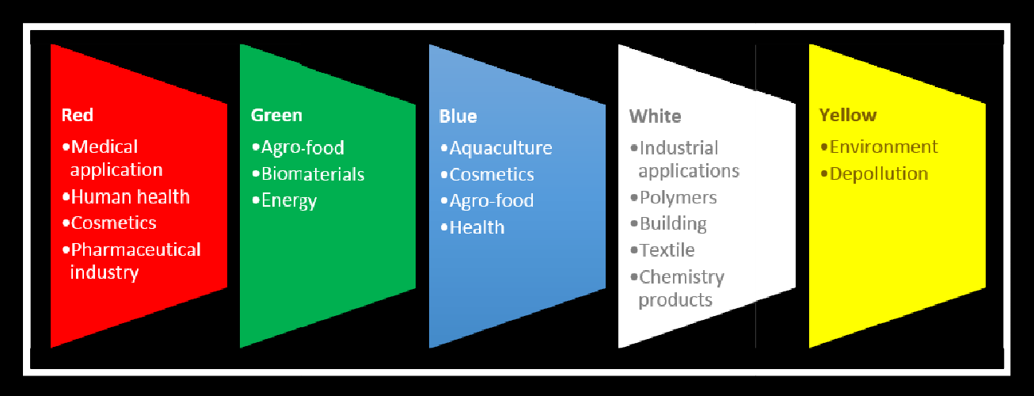
Figure 1 : Principales applications de la biotechnologie utilisant le code des couleurs

La biotechnologie rouge rassemble toutes les utilisations de la biotechnologie liées à la médecine. La biotechnologie rouge comprend la production de vaccins et d'antibiotiques, le développement de nouveaux médicaments, les techniques de diagnostic moléculaire, les thérapies de régénération et le développement du génie génétique pour guérir les maladies par la manipulation génétique. Certains exemples pertinents de biotechnologie rouge sont la thérapie cellulaire et la médecine régénérative, la thérapie génique et les médicaments à base de molécules biologiques telles que les anticorps thérapeutiques

Biotechnologie blanche / Industrie
La biotechnologie blanche comprend toutes les utilisations de la biotechnologie liées aux procédés industriels - c'est pourquoi elle s'appelle aussi «biotechnologie industrielle». La biotechnologie blanche accorde une attention particulière à la conception de processus et de produits à faible consommation de ressources, ce qui les rend plus éconergétiques et moins polluants que ceux traditionnels. On trouve de nombreux exemples de biotechnologie blanche, comme l'utilisation de microorganismes dans la production de produits chimiques, la conception et la production de nouveaux matériaux à usage quotidien (matières plastiques, textiles ...) et le développement de nouvelles sources d'énergie durables comme les biocarburants.

Biotechnologie grise / Environnement
La biotechnologie grise comprend toutes les applications de la biotechnologie directement liées à l'environnement. Ces applications peuvent être divisées en deux branches principales: l'entretien de la biodiversité et l'élimination des contaminants. En ce qui concerne le premier, il convient de mentionner l'application de la biologie moléculaire à l'analyse génétique des populations et des espèces qui font partie des écosystèmes, de leur comparaison et de leur classification, ainsi que des techniques de clonage visant à préserver les technologies de stockage des espèces et du génome. En ce qui concerne l'élimination des polluants ou la bioremédiation, la biotechnologie grise utilise des microorganismes et des plantes pour isoler et éliminer différentes substances telles que les métaux lourds et les hydrocarbures, avec la

possibilité supplémentaire d'utiliser ultérieurement ces substances ou sous-produits de cette activité

Biotechnologie verte / Agriculture
La biotechnologie verte est axée sur l'agriculture en tant que domaine de travail. Les approches biotechnologiques vertes et les applications comprennent la création de nouvelles variétés végétales d'intérêt agricole, la production de bio fertilisants et de bio pesticides, en utilisant des cultures in vitro et des plantes de clonage. La première approche est celle qui doit être développée et susciter le plus d'intérêt et la controverse sociale. La production de variétés végétales modifiées est basée presque exclusivement sur la transgénèse, ou l'introduction de gènes d'intérêt d'une autre variété ou d'un organisme dans la plante. Trois objectifs principaux sont recherchés en utilisant cette technologie. Tout d'abord, on s'attend à ce que les variétés soient résistantes aux ravageurs et aux maladies, par exemple, des variétés de maïs actuellement utilisées et commercialisées résistant aux ravageurs comme la pyrale de la tige de maïs. Deuxièmement, l'utilisation de plantes transgéniques vise à développer des variétés ayant des propriétés nutritionnelles améliorées (par exemple, une teneur plus élevée en vitamines). Enfin, la transgénèse dans les plantes est également étudiée comme moyen de développer des variétés végétales pouvant servir de bio-usines et produire des substances d'intérêt médical, biomédical ou industriel en quantités faciles à isoler et à purifier.

Biotechnologie bleue / Mer
La biotechnologie bleue repose sur l'exploitation des ressources maritimes pour créer des produits et des applications d'intérêt industriel. Compte tenu du fait que la mer présente la plus grande biodiversité, il existe potentiellement une vaste gamme de secteurs pour bénéficier de l'utilisation de ce type de biotechnologie. De nombreux produits et applications de la biotechnologie bleue sont encore objet d'étude et de recherche, bien que certains d'entre eux soient réellement utilisés quotidiennement.
Sans doute, l’utilisation des matières premières de la mer représente la biotechnologie bleue la plus répandue dans de nombreux secteurs différents. Ces matériaux, principalement des hydro colloïdes et des gélifiants, sont déjà largement utilisés dans l'alimentation, la santé, le traitement, etc. La médecine et la recherche sont d'autres grands bénéficiaires du développement de la biotechnologie bleue. Certaines molécules marqueurs provenant d'organismes marins sont maintenant couramment utilisées dans la recherche. Des molécules enzymatiquement actives utiles dans le diagnostic et la recherche ont également été isolées des organismes marins. Certains biomatériaux et agents pharmacologiques ou régénératifs sont produits ou étudiés pour leur utilisation dans ces secteurs. Enfin, des secteurs tels que l'agriculture et les cosmétiques analysent le potentiel de la biotechnologie bleue pour son développement futur

Les produits types de biotechnologies
Même si on pense d’abord aux OGM (des espèces nouvelles créées à partir de la matière organique), les biotechnologies permettent de créer qui sont globalement les mêmes choses que les autres technologies (mécanique à l’échelle humaine, micro et nanotechnologies) : des matériaux, des systèmes (mécaniques, optiques, hydrauliques…) et des technologies de l’information et de la communication (unités de traitement, de communication, de mémoire ou d’interface).

Des matériaux

On pense évidemment à des matériaux biologiques et même la création d’espèces vivantes nouvelles, mais les protéines peuvent également créer des matériaux non biologiques (c’est déjà ce qui se passe dans l’ostéogénèse lors de la création de la matrice minérale de l’os en calcium). La production des matériaux biologiques et d’organismes vivants sont parmi les premières applications des biotechnologies :

- Les médicaments et la santé
- L’alimentation humaine et animale
- L’agriculture et l’élevage
- Les cosmétiques
- Les enzymes et les autres intermédiaires chimiques
- L’énergie : réduction de la consommation et production de biomasse pour produire de la bioénergie
- L’environnement : réduction ou retraitement des déchets, assainissement de l’air ou de l’eau
- Les matières premières (matériaux passifs)
•
Dans le domaine de la production de médicaments, la création de nouvelles molécules ne va pas en croissant comme on pourrait le penser mais au contraire en décroissant [3] :

- De 1986 à 1990 : 238 nouvelles molécules actives
- De 1990 à 1995 : 211 nouvelles molécules actives
- De 1996 à 2000 : 211 nouvelles molécules actives
- De 2001 à 2005 : 149 nouvelles molécules actives

Des systèmes mécaniques, optiques…

On sait déjà par exemple réaliser des robots marcheurs bipèdes avec des brins d’ADN[13], la bioluminescence s’intéresse à des propriétés optiques particulières du vivant…

Des Technologies de l'information et de la Communication (TIC)

Les laboratoires travaillent sur de la mémoire ADN mais également à l'utilisation de l’assemblage de chaînes de nucléotides de l’ADN pour faire des calculs parallèles (type voyageur de commerce) à l'aide de la traduction de l’ARN en protéine en fonction des substances présentes dans la cellules (fonctions logiques du type : si A et >B ou C sont présents alors l’ARN est traduit)

Domaines industriels concernés
Pour le développement durable, les procédés enzymatiques constituent les applications industrielles « propres » les plus intéressantes et les plus utilisées :

    - Industrie textile, amidon et fécule, bière, pâtisserie et panification, vins et jus de fruit, dégradation de l’amidon en sucres pour la fabrication d’alcool comme solvant.

    - Industrie alimentaire des additifs pour l’amélioration des qualités nutritives des aliments, industrie laitière pour la conversion du lactose en sucre assimilable, arômes

de fromages, arômes alimentaires biosynthétiques, colorants alimentaires de synthèse),

    - Alimentation animale (hydrolyse des protéines pour la production de farines à haut rendement),

    - Industrie des cosmétiques (production de bases de crèmes et de collagènes), industrie papetière (dissolution des pâtes, blanchiment, contrôle de viscosité des amidons), procédés de tannage (élimination des poils et graisses), traitement des graisses (hydrolyse des graisses et lécithines, estérification, production d’agents de solubilité, bio-détergents, savons et procédés de saponification), chimie fine (produits pharmaceutiques).

    - Les procédés de fermentation traditionnelle : fermentation alcoolique, acides organiques (acide citrique, acide acétique, ...),

    - Production d’antibiotiques, production de dérivés chimiques, biopolymères, etc. à l’aide de cultures de micro-organismes.

    - L’utilisation des enzymes et biocatalyseurs : procédés alimentaires, substances chimiques, chimiothérapie, biosenseurs, équipements médicaux de diagnostic.

    - L’industrie des combustibles et produits organiques alternatifs au pétrole : photolyse de l’hydrogène, digesteurs de biomasse pour la production de méthane, alcools (à partir de sucres végétaux).

    - La biologie moléculaire et le génie génétique de l’ADN recombinant (ADN donneur, ADN vecteur ou ADN hôte) : utilisation pour la synthèse de produits organiques (produits chimiques ; bio-protéines : hormones de synthèse, anticorps, facteurs sanguins).

    - Les technologies des interférons et anticorps monoclonaux : développement de thérapeutiques, équipements de diagnostic.

    - Les cultures de cellules végétales et protéines unicellulaires : production de biomasse, produits chimiques (stéroïdes, alcaloïdes, etc.)

    - La bioremédiation pour le traitement et l’utilisation des déchets : traitement des eaux usées, dépollution ou détoxication des sols (métabolisation des polluants par des micro-organismes), herbicides, traitement et reconversion des sous-produits de l’industrie agro-alimentaire (déchets de cellulose, du petit-lait de la fabrication de fromages et beurres, graisses animales, équarrissage et farines animales, etc.).

    - Les procédés biologiques de fixation de l’azote : réduction de l’usage des engrais azotés pour les productions agricoles, production d’ammoniac à partir d’azote gazeux atmosphérique.

    - Les autres procédés industriels associés : système de recyclage des eaux usées ; collecte, prétraitement et filtration des captages d’eau potable, extraction et purification des produits miniers, développement de réacteurs sans combustible fossile et sans chimie polluante, isolation/concentration et récupération ou filtration des catalyseurs et organismes utilisés dans la fabrication de sous-produits.

I.7. Les défis d’innovation biotechnologiques
Les biotechnologies sont porteuses de changements culturels et sociaux au moins aussi décisifs : changements dans notre façon de donner la vie, de nous soigner et d’aborder la vieillesse, changements dans les méthodes de production agricoles et industrielles, dans notre conception de la protection de notre environnement, et à terme sans doute, évolution de notre alimentation. Les biotechnologies sont un outil et non une fin. Elles soulèvent des problèmes éthiques particuliers pour une raison évidente : elles confèrent à l’homme des pouvoirs sans précédents sur le vivant. En outre, à un moment où le désir de sécurité s’accroît, le droit à la sécurité sanitaire et à un environnement sain doit être rangé parmi les droits de l’homme au sens moderne du terme. Là aussi, les biotechnologies soulèvent des interrogations spécifiques, entre promesses et menaces, entre espoir et risque. Comme tous progrès, les avancées des biotechnologies sont ambivalentes. Dresser ce constat ne doit pas inviter à l’inaction. Il s’agit au contraire de relever le défi des biotechnologies, en leur faisant tenir leurs promesses et en dominant les risques dont elles peuvent être porteuses. Principe de progrès et procédures de précaution doivent aller de pair dans le cadre d’un humanisme éclairé.

NB ; Pour mieux suivre le cours, veuillez consulter les liens suivants :

https://www.youtube.com/watch?v=siz45-0FUUw introduction aux Biotechnologies

https://www.youtube.com/watch?v=liuxTqIOsdQ Biotechnologie c’est quoi

https://www.youtube.com/watch?v=4l-6BVPFMMk Biotechnologie et Micro-organismes

Chapitre II : Biotechnologies appliquées aux problématiques environnementales

  - Changement climatique et évolution des écosystèmes
Les écosystèmes terrestres et marins jouent un rôle essentiel dans la régulation du climat. À l’heure actuelle, ils absorbent près de la moitié des émissions de dioxyde de carbone générées par l’homme. Parallèlement, le changement climatique affecte les systèmes naturels. L’appauvrissement continu de la biodiversité et la dégradation des écosystèmes réduit la capacité de ces derniers à fournir des services essentiels, au point que nous risquons d’atteindre des seuils d’irréversibilité. Le changement climatique nuit à la biodiversité, et il s’accélèrera davantage si la diversité biologique et les écosystèmes ne sont pas protégés efficacement. Le changement climatique a des conséquences sur la biodiversité et les écosystèmes, et exacerbe souvent d’autres pressions exercées sur l’environnement telles que la pollution, la surexploitation, les espèces envahissantes ou la fragmentation, la dégradation et la disparition des habitats. Le réchauffement et l’acidification des océans sont à l’origine d’un blanchiment en masse des récifs coralliens, qui fait craindre aux scientifiques qu’il pourrait s’agir du premier écosystème à disparaître complètement, laissant alors de nombreuses côtes sans protection contre les tempêtes et les inondations.

Gestion des ressources microbiologiques, végétales et animales II.2.1.Ressources biologiques
Définition:

Comprend les ressources génétiques, organismes ou des parties de ceux la, des populations, ou tout autre composant biotique des écosystèmes avec un usage réel ou un potentiel ou une valeur pour l'humanité.

La gestion des ressources microbiologiques, végétales et animales a pour objectif :

  - d'organiser la collecte et la conservation des ressources génétiques des espèces utilisées et sélectionnées par l'homme, et ce sous forme d'échantillons du patrimoine génétique animal, végétal et microbien ;
  - de promouvoir la recherche dans le domaine de la conservation des ressources.
Ainsi, la gestion de ces ressources vise à sauvegarder les variétés végétales sélectionnées, les races animales et les souches microbiologiques utiles qui participent à l'histoire de l'homme et à son alimentation. Son objectif ultime est de contrer l'érosion croissante de la diversité de ce patrimoine due à l'abandon des variétés anciennes supposées moins productives et plus fragiles, et à l'homogénéisation des productions.
La conservation du patrimoine génétique se fait par aide à la préservation des espèces dans leur milieu lorsque c'est possible (conservation in situ), et par recueil et/ou cryoconservation des patrimoines génétiques (conservation ex situ). En ce qui concerne

les espèces végétales cultivées, des réseaux informels associant acteurs publics et privés effectuent une conservation nécessitant des cycles de multiplication réguliers.

Pollution agro-environnementales (eau, air, sols) Introduction :
La pollution est une modification défavorable du milieu naturel, qui peut affecter l’homme directement ou au travers des ressources agricoles, en eau et en produits biologiques.
Elle est de trois types :
-La pollution de l’air : causée par les fumées industrielles, les moyens de locomotion, le volcanisme. etc
-La pollution de l’eau : causée par rejets industriels et agricoles et des zones urbanise es, raffineries en mer. etc
- La pollution des sols : causée par le stockage des déchets, l’épandage des pesticides. etc
Le terme polluant désigne tout agent physique, chimique ou biologique qui provoque une gêne ou une nuisance dans un milieu donné. Il s’agit également de toute substance naturelle ou d’origine anthropique introduite dans un biotope donné où elle était absente ou où elle en- modifie ou augmente la teneur.

La pollution atmosphérique :
- Définition du journal officiel de la république algérienne : « On entend par pollution atmosphérique, l’émission dans l’atmosphère de gaz, de fumées ou de particules solides ou liquides, corrosifs, toxiques ou odorants, de nature à incommoder la population, à compromettre la santé ou la sécurité publique ou à nuire aux végétaux, à la production agricole et aux produits agro-alimentaires, à la conservation des constructions et monuments ou au caractère des sites » .
La pollution est définie selon deux critères distincts ou combinés :
-Un critère Qualitatif : substance étrangère à la composition de l’air
-Un critère Quantitatif : où le polluant est un constituant normal de l’air qui dépasse les limites fixées ex : CO2 > 300ppm.

Principaux polluants atmosphériques :

- Polluants primaires : directement émis dans l'atmosphère. Il s'agit du dioxyde de soufre(SO2), d’oxydes d'azote (NOx) et des particules en suspension (PES).
- Polluants secondaires : les polluants primaires peuvent évoluer chimiquement dans l’atmosphère pour former des polluants secondaires, qui sont à l’origine de la pollution photochimique et des pluies acides

Principales sources de la pollution atmosphérique :
Les principales sources de pollution sont :

Les sources naturelles :
- Combustion naturelle: Feux de forêts (CO, CO2)
- L’éruption volcanique: (poussières, SO2, F)
- Processus de fermentation de la matière organique (gaz à effet de serre : CH4 et N02)
- Les océans et les mers : NaCl, CaCl2, MgCl2, KBr

Les sources anthropogéniques :

Ces sources sont le fait de l’activité humaine. Parmi les sources anthropiques, on oppose

souvent les sources fixes, émises par des installations ne se déplaçant mobiles liées aux transports.

Les moyens de transport (routier , aérien, maritime, ferroviaire ..)
- Industrie (centrales électriques, Incinérateurs...)
- Agriculture (engrais, élevage…)
- Secteurs résidentiels (chauffages, produits sanitaires…)

Mécanisme de pollution atmosphérique :
Une succession d’étapes contribuent à la pollution de l’air à partir des comme le montre la figure suivante :
pas, et des sources

sources d’émission

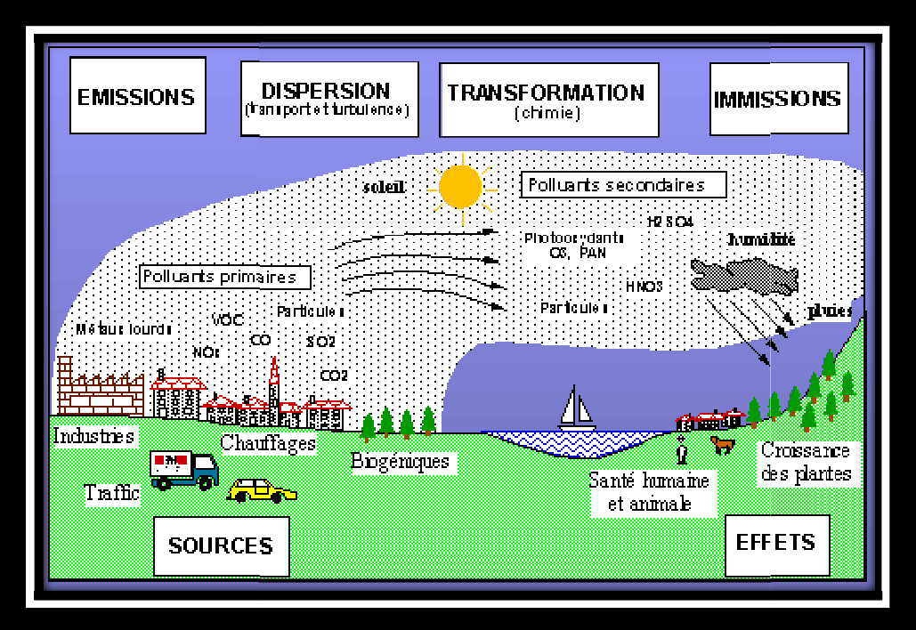

Figure 2: Etapes de la pollution atmosphérique

Ces étapes sont comme suit :
-L’émission : qui consiste à rejeter dans l’air ambiant, à partir d’une source connue (naturelle ou anthropique, fixe ou mobile) des polluants dits « primaires ».

-Le transport et la dispersion :
Ils sont liés aux caractéristiques de l’émetteur : hauteur des émissions, géographie environnante, l’agglomération, etc.
Ils sont également liés aux phénomènes météorologiques : température, vitesse et direction du vent, pression atmosphérique, humidité et les précipitations. Ces phénomènes permettent le déplacement des émissions, leur transformation chimique dans les masses d’air, ainsi que leurs éventuelles retombées plus ou moins lointaines du lieu d’émission, sous forme sèche (dépôts particulaires sur le sol, les végétaux, le bâti, etc.) ou humide (précipitations, lessivage, etc.).
- Le vent : Le vent intervient : par sa direction pour orienter les panaches de fumées par sa vitesse pour diluer et entraîner les émissions ou concentrer
- La température : La température en altitude peut être plus élevée qu’au sol, le couvercle d’air chaud piège alors l’air vicié au-dessus des villes.
- La pression : les hautes pressions causent des situations anticycloniques où la stabilité de l'air ne permet pas la dispersion des polluants entraînent des épisodes de pollution.
- L’humidité : L'humidité influence la transformation des polluants Iaires : Formation de l'acide sulfurique (H2SO4) à partir du dioxyde de soufre (SO2) ou formation de l'acide nitrique (HNO3) à partir des oxydes d'azote (NOX).
- Les pluies : permettent une bonne dispersion et un entraînent au sol les polluants les plus lourds, et parfois accélérer la dissolution de certains polluants
Mais, globalement, les concentrations en polluants dans l'atmosphère diminuent nettement par temps de pluie notamment pour les poussières et les éléments solubles tel que le dioxyde de soufre(SO2).

Impacts écologiques de la pollution atmosphérique :

- Pluies acides : par la formation d’acides forts à partir de la réaction des polluants primaire au contact de l’humidité : H2SO4 et HNO3. Elles sont responsables de l’empoisonnement des arbres et la perturbation de la photosynthèse ; la mort des micro-organismes du sol ; l’érosion des roches ; et des monuments.
- Le Brouillard Photochimique Oxydant (SMOG= mix de smoke et de fog) : C’est la conséquence d’une pollution typiquement urbaine liée au transport, caractérisée par une accumulation d’Ozone, d’aldéhydes, et de nitrate de péroxyacétyle à pouvoir oxydant élevé.
Ceci est favorisé par l’introduction de polluants primaires dans l’atmosphère (NO, Composés Organiques Volatils) ainsi que par des conditions météorologiques défavorables (Vent très faible, inversion de température, forte insolation)
Ce qui a pour conséquence l’accumulation des polluants dans l’atmosphère.

Exacerbation de l’effet de serre « effet de serre additionnel » :
L’effet de serre est un phénomène naturel contribuant à retenir une partie de la chaleur solaire à la surface de la terre, par le biais du pouvoir absorbant de certains gaz (CO2, CH4, N2O,

O3, CFC…). Des concentrations atmosphériques élevées de ces derniers induisent une exacerbation de l’effet de serre avec élévation de température.

Destruction de la couche d’Ozone :
L’ozone stratosphérique (10 à 50Km d’altitude) est qualifié de bon ozone, car il absorbe les rayonnements UV solaires. Cependant, de nombreux composés peuvent causer une destruction catalytique (OH•, H•, NO•, Cl•, Br•, HO2•) de l’ozone stratosphérique. Ceci augmente les radiations UV atteignant le sol, ce qui a pour conséquence l’accroissement des cas de cancers de peau et la mise en péril de la survie sur terre.
- Eutrophisation : Perturbation de l’équilibre biologique des sols et des eaux par excès d’azote et de carbone ou de phosphore issus de l’atmosphère.

La pollution de l’eau :

Définition : Selon l’agence de l’eau : « la pollution de l'eau est une altération qui rend son utilisation dangereuse et/ou perturbe l'écosystème aquatique »

Principales sources de la pollution de l’eau :
- Les rejets agricoles (Nitrates, phosphore, pesticides…)
- Les rejets ménagers (produits moussants, phosphore, HAP, médicaments…)
- Les rejets industriels (métaux, HAP, dioxines…)

Principaux polluants de l’eau :
- Polluants physiques (turbidité, pollution thermique, matières radioactives)
- Polluants chimiques (azote, métaux, pesticides, hydrocarbures…)
- Matières organiques
- Polluants microbiologiques (bactéries, virus, champignons)

Impacts écologiques de la pollution de l’eau :

-Impact de l’augmentation de la température : Modification de la densité et la viscosité et de la tension de vapeur : impact sur l’évaporation
- Turbidité c’est-à-dire la non transparence de l’eau par la présence de matières en suspension (argiles ou matières organiques) : impact sur pénétration de la lumière, donc sur photosynthèse.
-Impact de la pollution chimique à l’azote : L’excès de produits azotés diminue la qualité de l’eau et provoque la prolifération du plancton végétal. Il entraine des toxicités après transformation de l’azote en nitrate puis en nitrites : risque de méthémoglobinémie pour la femme enceinte et le nourrisson et risque de cancer de l’estomac par transformation en nitrosamines.

-Impacts de la pollution organique (hydrocarbures, composés organiques persistants comme les HAP, PCB, dioxines) : persistent dans l'environnement, s’accumulent dans les tissus des organismes vivants. Ils entrainent la pollution des nappes phréatiques.
-Les détergents forment un résidu de non-biodégradabilité, et la mousse forme un écran imperméable à l’oxygène au-dessus de l’eau
Les médicaments rejetés après absorption et métabolisation ou à l’état brut chargent l’eau en résidus d’antibiotiques(ATB), d’hormones … avec développement de résistances multiples aux ATB et de perturbations endocriniennes chez l’homme

La pollution du sol :

Définition : C’est l’accumulation de composés toxiques : produits chimiques, sels, matières radioactives ou agents pathogènes ayant des effets nocifs sur la croissance des plantes et la santé des animaux.

Types de pollutions du sol :

- Les pollutions diffuses (sur de grandes surfaces de sols) : résultent d’épandages de produits solides ou liquides ; et des retombées atmosphériques
- Les pollutions localisées (Présence ponctuelle dans les sols et sous-sols de substances dangereuses) : Déversements, fuites ou dépôt de déchets

Principaux polluants :

-Métaux lourds issus de l’agriculture, et des retombées atmosphériques diffuses
- cyanures : proviennent des herbicides
-Nitrates : S'adsorbent difficilement dans le sol, elles sont dénitrifiés et entraînées vers les eaux
-Sels de sodium : (herbicides, eaux d’irrigation) : Salinisation du sol et réduction de leur fertilité
-Pesticides : Peuvent être dissous dans les solutions du sol et entraînés petit à petit vers les nappes phréatiques. La durée de vie très variable, ex. DDT très persistant
-Organismes pathogènes : Maladies des animaux peuvent être transmises à l'homme par l'intermédiaire du sol : tétanos, botulisme, brucellose, fièvre aphteuse, etc.
-Pollution radioactive : Naturelle (ex : Radon), Industrielle, Médicale, Accidentelle (ex. Tchernobyl), ou militaire dans les essais de bombes atomiques (ex. Reggane, Algérie du 13 Février 1960 au 25 Avril 1961)

Impact écologique de la pollution du sol :
-Acidification : qui a pour origines les dépôts atmosphériques acides et les apports d’engrais acidifiants. Ceci cause une acidification des cours d’eau, et la perturbation de la flore et la faune.

-Eutrophisation
-Compactage des sols : pressions exercées à la surface du sol : diminution de la porosité, ce qui induit un manque d’aération et de drainage du sol

-Erosion des sols et salinisation
-Effet de serre : augmenté par le méthane produit par les bactéries à partir de matières organiques, le N2O issu de la dénitrification, et le CO2.

Chapitre III : Biotechnologies en agronomie à des fins alimentaires
  - Biotransformation et conservation Introduction
La fabrication des produits alimentaires utilise des matières premières végétales, animales ou minérales qui subissent des transformations grâce à des moyens physiques (mécaniques comme les broyages ou les mélanges, la chaleur, le froid...), physico-chimiques (modification de l’activité de l’eau par le salage ou le sucrage, modification du pH par l’acidification...), biochimiques (enzymes, stabilisants divers, antioxydants...) ou encore microbiens.

Les procédés et les opérations unitaires
Les traitements de transformations(les opérations unitaires) des matières premières visent à obtenir des produits désirables et d’augmenter la durée de conservation. L’ensemble des traitements dans l’usine constitue le schéma de fabrication ou le diagramme technologique (flow sheet).

III.1.2-Processus de transformation de la matière première :
L’ensemble de ces opérations ont pour but de transformer et de modifier la matière première, généralement ils consistent à :

Les opérations de réduction de tailles :
- Broyage : c’est le fait de réduire une matière solide en des très petits pièces généralement par pression ou mécaniquement.
EX : les graines de blés.
- Blutage : cette étapes est suite au broyage, consiste à séparer le son des graines de blé tendre de la farine.
- Sassage : c’est une étape ou le son du graines de blé dur et la semoule sont séparées (car le blé dur résiste a l’écrasent, il se réduit en semoule).
- Découpage : une opération très fréquente dans les chaines de transformation, c’est l’action de couper un produit en morceaux.
EX : découpage de viande, du fromage…
- Séparation des constituants liquide : la séparation des mélanges permet d’isoler ou de séparer certains constituants des mélanges dans lesquels ils se trouvent.
EX : lais, jus, eaux.
- Extrusion : c’est un procédé par lequel un matériau compressé (ex pate) est contrait de traverser un tube ayant la section de la pièce à obtenir
EX : industrie des pates alimentaires (formats de pates alimentaires), les biscuits.

Les opérations d’extraction de décantation et filtration :
- Extraction par pression : l’extraction par pression est un procédé permettant l’extraction de l’huile des graines et des noix qui ne fait pas appel a des composés chimiques…l’extraction par pression est la seule méthode utilisée dans le traitement des huiles de caméline

EX : extraction du jus de fruit, de l’huile végétale (olive).
- Extraction par solvant : cette technique permet d’extraire une substance dissoute dans un solvant (phase d’alimentation), à l’aide d’un autre solvant d’extraction, dans lequel elle est plus soluble .Le solvant initial et le solvant d’extraction ne doivent pas être miscible.
EX : huile des graines, oléagineuses, huile de soja, colza…
- La décantation statique : c’est une technique de séparation des matières en suspension et des colloïdes rassemblés en floc, après l’étape de coagulation- floculation.Cette technique est très répandue dans les usines d’épuration et de traitement des eaux usées des stations.
EX : la dépollution des eaux usées des stations dépuration.
- Décantation : une opération unitaire de séparation de particules (solides ou liquides) dispersées dans un liquide grâce à la force centrifuge obtenue par une rotation rapide du bol qui contient le produit.
EX : écrémage du lait.
- La filtration : est procédé de séparation permettant de séparer les constituants d’un mélange qui possède une phase liquide et une phase solide ou travers d’un milieu poreux. L’utilisation d’un filtre permet de retenir les particules de mélanges hétérogènes qui sont plus grosses que les trous du filtre.
EX : clarification des boissons, jus de l’orange, de pommes..

Les opération de séparation :
- Distillation : c’est un procédé de séparation de mélange de substances liquides dont les températures d’ébullition sont différentes. Elle permet de séparer les constituants d’un mélange homogène.
EX : distillation de l’alcool.
- Condensation : le terme de condensation désigne un phénomène physique de changement d’état de la matière et plus exactement, le passage de l’état de gaz a état condensé, solide ou parfois liquide. Dans ce dernier cas, il est toutefois préférable de parler de condensation liquide ou même, d’employer le terme de liquéfaction.
EX : lait condensé.
- Cristallisation : est une opération unitaire du génie chimique consiste à isoler un produit sous forme de cristaux. La cristallisation est l’une des opérations physique les plus anciennes pratiquées, avec l’évaporation de l’eau de mer pour isoler du sel.
EX : production de sucre (saccharose).

Les opérations de mélange, texturation, mise on forme :
- Mélange : une opération courante dans la transformation alimentaire, est utilisée pour obtenir un produit lisse, homogène et d’une qualité constante.
EX : le mélange des produits secs et liquides.
- Texturation : une opération courante dans la transformation alimentaire, est utilisée pour obtenir un produit lisse, homogène et d’une qualité constante.
EX : industrie de confiserie.

- Granulation : opération de mise en forme qui consiste a relier entre elles de poudre a l’aide d’agent liants, afin d’obtenir des granulés.
EX : farine, semoules, poudre de lait.
- Enrobage : opération par laquelle on revêt les bougies composées d’acides gras a point de fusion un peu bas, d’une enveloppe très mince d’acide stéarique a point de fusion plus élevé.
EX : industrie de confiserie recouvrement des bonbons, pastilles ect..

Au niveau de processus de stabilisation des produits finis :

Conservation par la chaleur : On distingue les opérations unitaires (OU) suivantes :

      - La cuisson : est l’opération par laquelle un aliment est transformé ou modifié, sur le plan physico-chimique, sous l’effet de la chaleur (ou des radiations capables de le chauffer..).Elle modifie sa structure chimique et physique et peut ainsi le rendre assimilable, nourrissant ou plus savoureux.
EX : pocher (dans un liquide départ a chaud) pour la cuisson des légumes verts du riz , des pates. Mais aussi cuir sous vide, cuir a la vapeur, rôtir, griller, frire, sauter, poêler.
      - La pasteurisation : est une processus de conservation des aliments qui consiste a les chauffer a une température donnée ( entre 62 et 88°C) durant une durée déterminée avant un refroidissement brusque, de manière a éliminer un nombre important de micro-organismes et éviter la prolifération de ceux qui restent.
EX : la pasteurisation est pratiquée pour le lait, mais aussi pour les jus de fruit , le cidre, la bière, la viande ou la confiture.
      - Le blanchiment : est un traitement thermique superficiel de quelques minutes a 70°C a 100°C destiné a détruire les enzymes susceptibles d’altérer les légumes ou les fruits avant leur traitement ultérieur.
EX : peut s’agir par exemple d’un contrat de vente d’un bien immobilier, d’un procès-verbal d’assemblée générale de société actant le versement de dividendes , de primes, d’une cession de parts sociables…A noter : la banque peut vous demander de justifier une opération quel qu’en soit le montant.
      - L’appertisation : est un procédé de conservation de longue durée qui porte le nom de son inventeur Nicolas Appert. Elle consiste en un traitement thermique de stérilisation dans un récipient étanche suivi d’un conditionnement étanche.
EX : un traitement thermique rapide, il consiste a mettre l’aliment de 1 a 2 minutes dans l’eau bouillante ou dans de la vapeur d’eau puis a le refroidir rapidement.
      - La stérilisation : une opération permettant d’éliminer ou de tuer les micro-organismes portée par des milieux inertes contaminés, le résultat de cette opération ayant pour objectif le degré 0 en fin d’opération.
EX : stérilisation par la chaleur pour les instruments qui résistent a la chaleur stérilisation par les gaz ou les radiations ionisantes pour les instruments qui ne résistent pas a la froid du matériel thermosensible (endoscopes).
      - Le traitement a ultra haute température (UHT) : l’acronyme UHT signifiait au départ « Upérisation a Haute Température », simplifié ensuite en « Ultra Haute

Température ». C’est une technique de stérilisation bien particulière : le lait est porté instantanément a une température très élevée (entre 140 et 150°) pendant un temps très court (2 a 5 secondes seulement).
EX : traitement UHT des aliments et des produits laitiers.

Conservation par le froid : ces opérations visent a diminuer la températures afin de ralentir les altérations microbiennes et physicochimique. On rencontre :

      - Réfrigération : consistants a abaisser la températures d’un corps, ou d’un malade fébrile, et état qui en découle, Le principe réside toujours en un transfert de chaleur (calories), a partir du système a refroidir et vers l’environnement. Les deux technologies les plus répandues a grande échelle sont : les systèmes a absorption
EX : chaque type de produits réfrigérés est a maintenir a une température appropriée ( par exemple, une température de 4°C maximum pour les viandes, les volailles ..)
      - Congélation : On appelle congélation toute technique visant a faire passer un produit a l’état solide par des techniques de refroidissement forcé. On parle de congélation principalement pour l’eau et les produits qui en contiennent. La congélation est une technique de conservation des produits biologiques.
EX : poisson congelée ou bien viandes…
      - Surgélation : est une procédé industriel complexe qui utilise des températures très basses (-30°C a -50°C) et qui refroidit les produits très rapidement. La surgélation permet un refroidissement a cœur du produit, ce qui risquera moins d’endommager les cellules de l’aliment au moment de sa décongélation.

Déshydratation (élimination d’eau) :
C’est une technique de conservation très pratique permet de retrier l’eau des aliments ce qui empêche la moisissure de se développer. On distingue :

      - Le séchage : opération qui a pour but d’éliminer par vaporisation l’eau imprègne un produit afin de le transformer en produit solide sec dont l’humidité résiduelle est très faible.
EX : lait pasteurisé afin d’obtenir lait en poudre (eau 55%).
      - Lyophilisation : une méthode de conservation des aliments consiste a congeler l’aliment en des températures extrêmes de 40°C puis a le déshydrater sous vide afin de la conserver.
EX : céréales…

Conservation par d’autres moyens :

Physico-chimiques :

      - Fumage : un mode ancien de conserver les aliments , consiste a soumis l’aliment a l’action de la fumée de bois, permet de bloquer le développement microbien en réduisant l’activité de l’eau.

EX : les poissons, viande,….

Chimiques :

      - Conservation par sel ou salage :

Salage : une méthode ancienne consiste a soumettre l’éliment a l’action du sel soit en surface a sec ou en plongeant dans l’eau salée (saumure)
EX : poissons, fromage .

Conservation par le sucre :

Sucre : ne peut se faire qu’a chaud , l’aliment doit perdre une partie de l’eau qu’il contient par évaporation tandis que le sucre se lie aux molécules d’eau et les rend ainsi indisponible aux développements des micro-organismes.
EX : les sirops et conserves liquides. Confitures…
Alcool : est un antiseptique l’ors qu’il est utilisé en quantité suffisante, cette technique consiste a ajouter du l’alcool a les fruits pour les conserver, avec de sucre.
EX : framboises, cerises….
Vinaigre : cette méthode consiste a mettre les aliments dans un milieu acide qui empêche le développement des microbes.
EX : légumes (concombres, carottes.)

Biologiques :
      - La fermentation : est la transformation naturelle d’un ou plusieurs ingrédient alimentaire sous l’action de levures, ou de bactéries. les plus importantes transformations sont au nombre de trois, la fermentation alcoolique, la fermentation lactique et la fermentation acétique.
EX : (vin), choucroute, cornichons, vinaigres.

Physiques :
      - Ionisation : l’ionisation repose sur l’exposition des denrées de rayonnement ionisant électromagnétique qui a pour but d’augmenter la durée de conservation des aliments en éliminant les micro-organismes.
EX : les flocons et germes de céréales pour produits laitiers, légumes et fruits secs…
      - Pascalisation : est une procédé qui consiste à appliquer une pression sur un liquide dans lequel le produit d’intérêt est immergé .Cette pression peut atteindre 6000 fois la pression atmosphérique.
EX : jus de fruit, lait, aliments infantiles, légumes frais coupés – fruit frais, smoothies, viande, produits de mer, soupes, sauces fraiches .
-La conservation par des additifs : les additifs ayant pour but de maintenir la fraicheur et de prévenir la dégradation des aliments en limitant ou ralentissent la croissance des microorganismes.

EX : Les conservateurs (E200 a E299) Les antis oxygènes (E300 a E299) Les antis oxygènes (E300 a E309)
Les gaz conditionneurs (E931 a E949)

III.1.6-Effet des procèdes de transformation sur la qualité des aliments : Les phénomènes rencontrés se résument comme suit :
      - Perte de certains nutriments :
Au cours des 50 dernières années les aliments ont perdu jusqu'à 75% de leur valeur nutritive EX : il faut 100 pommes actuelles pour le même apport de vitamine C qu’une seule pomme ancienne et 20 oranges au lieu d’une pour l’apport de vitamine A.

La dénaturation de molécules :
Ex : La dénaturation de blanc d’œuf : la dénaturation de la protéine du blanv d’œuf est irréversible au cours de la cuisson ; de plus, il y a perte de solubilité due a une température élevée pendant la friture.

La formation de composés désirables (bio disponibles) ou indésirable :
Ex : la réaction de Maillard : les effets de la réaction de Maillard sont généralement recherchés dans les opérations de cuisson des aliments. Dans d’autres cas tel que le séchage du lait , cette réaction est indésirable du fait qu’elle est responsable de la modification de la couleur, du gout et de la valeur nutritionnelle du lait en poudre.

L’effet inhibiteur de molécules formées :

Ex : un inhibiteur enzymatique est une substance se liant a une enzyme et qui en démunie l’activité. Un inhibiteur peut empêcher la fixation du substrat sur le site actif en se fixant a sa place, ou provoquer une déformation de l’enzyme qui rend celle-ci inactive.

Production de matrices alimentaire en bioréacteursIntroduction
Les milieux de cultures utilisés en industrie sont essentiels pour la grande majorité des micro- organismes industriels. Le milieu de culture peut être définit comme étant le milieu qui permet la production de la biomasse cellulaire, la synthèse du produit désiré. Il doit contenir au moins une source de carbone, d’azote, d’oxygène, d’hydrogène, certains oligo-éléments , des vitamines et des facteurs de croissance.
Exemple :
-Les mélasses de Betteraves et de la canne à sucre : riche en Saccharose permettent d’obtenir des biomasses protéiques ou des levures utilisant le lactose.
-L’amidon est utilisé comme matière pour la production industrielle des protéines.

Bioréacteurs et systèmes de fermentation
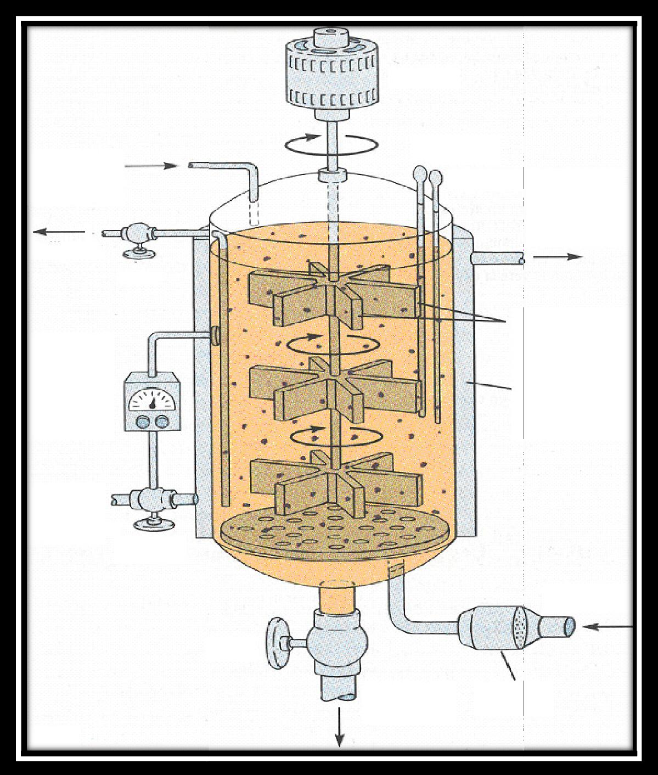
Figure 3 : Description d’un bioréacteur

Définition
Le bioréacteur (appelé aussi fermenteur) est un appareil (ou cuve) qui permet la croissance de micro-organismes (levures, bactéries, champignons microscopiques, algues) pour la production de biomasse, de métabolites primaires, secondaires ou encore la bioconversion

d’une molécule d’intérêt .Il assure le contrôle des conditions physico-chimiques (Température, pH , aération, etc..) pour avoir un bon rendement de productivité.
-La performance de tout bioréacteur dépend de nombreuses fonctions :
      - Les concentrations de biomasse
      - L’apport de nutriments
      - Les conditions stériles
      - Le retrait du produit
      - Les agitations efficaces

Etat de culture
- Fermentation en milieu liquide : connu sous le nom de submergé 2-Fermentation en milieu solide : connu sous le nom surface.
La plupart des fermenteurs utilisés dans l’industrie sont de type submergé, ce dernier économise de l’espace et facilite son contrôle technique et conception.
Volume de culture

Volume de culture
-Bioréacteurs de laboratoire stérilisable à l’autoclave ; jusqu’à 18 litres
-Bioréacteurs in situ, jusqu’à 30 litres.
-Des pilotes employés pour les tests en vue de l’industrialisation ( de 300 à 600 litres)
-Bioréacteurs destinés à la production industrielle( entre 600 et 50000 litres), cas de la production de l’Ethanol.

Fermentation en phase liquide : Comprend
  - Culture discontinue (Batch) ou non renouvelée
  - Culture discontinue alimentée (Fed-batch)
  - Culture continue

- Culture discontinue (Batch) ou non renouvelée ; Ce sont des cellules inoculées dans un milieu frais et aucun autre élément nutritif n’est ajouté jusqu’à ce que le produit désiré soit produit. Le bioréacteur ne possède ni entrée ni sortie. En fin de fermentation, le fermenteur est nettoyé pour une prochaine culture..Ce mode de fermentation est le seul utilisé pour la production de métabolites secondaires surtout les antibiotiques.
- Fermentation en culture discontinue alimentée (Fed-batch) :C’est une culture discontinue alimentée en continue par un milieu nutritif. La croissance démarre plus vite dans un volume de culture réduit, celui-ci augmente au cours du temps. Lorsque la cuve est remplie, l’alimentation est coupée. Le Fed-batch, permet en pratique un gain de temps, une augmentation de productivité et une possibilité de modification du milieu en cour de culture.
Applications ; La production de la pénicilline.

- Fermentation en culture continue : Le milieu de croissance frais est ajouté en permanence, les cellules et le milieu épuisé sont éliminés simultanément. Le volume de culture microbienne est constant ou le débit de milieu est égal au mélange de biomasse- milieu liquide de façon à maintenir le volume du réacteur constant.

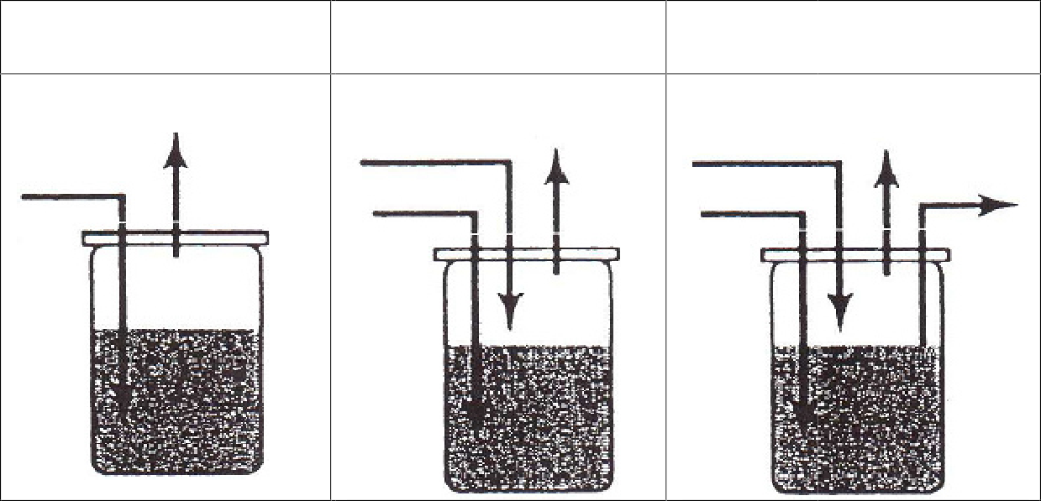
« BATCH »
« FED-BATCH »
CULTURE CONTINUE

Figure 4 : Les systèmes de fermentation en phase liquide

Il existe 2 principaux types de culture continue à écoulement continu :
- Turbidostat : Le taux de croissance spécifique est égale ou très proche de µ max et est contrôlé par les vitesses de réactions cellulaires internes.
- Chemostat : Le Chemostat constitue le système ouvert de fermentation continue qui est le plus simple et le plus répandu. Il set caractérisé par un volume réactionnel constant.

Applications industrielles
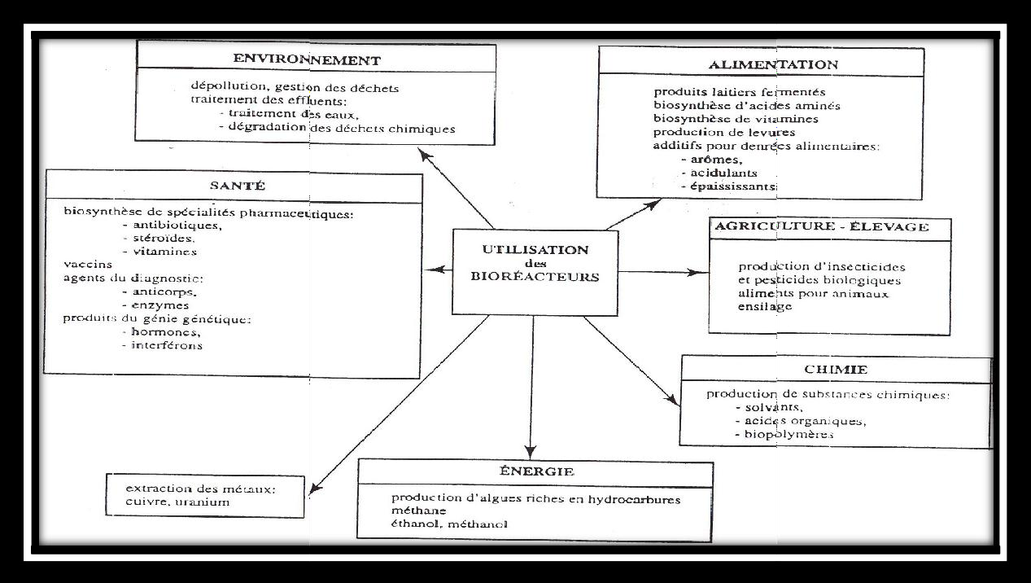

    - Production de métabolites primaires
Les métabolites primaires sont des composés associés aux synthèses cellulaires généralement produits pendant la phase de croissance. : Les cellules accumulent rarement un précurseur biochimique particulier : la synthèse est adaptée aux besoins suscités par la croissance. La sélection de mutants qui ont perdu la capacité de contrôler la synthèse d’un produit donné permet la production en excès de ce composé.
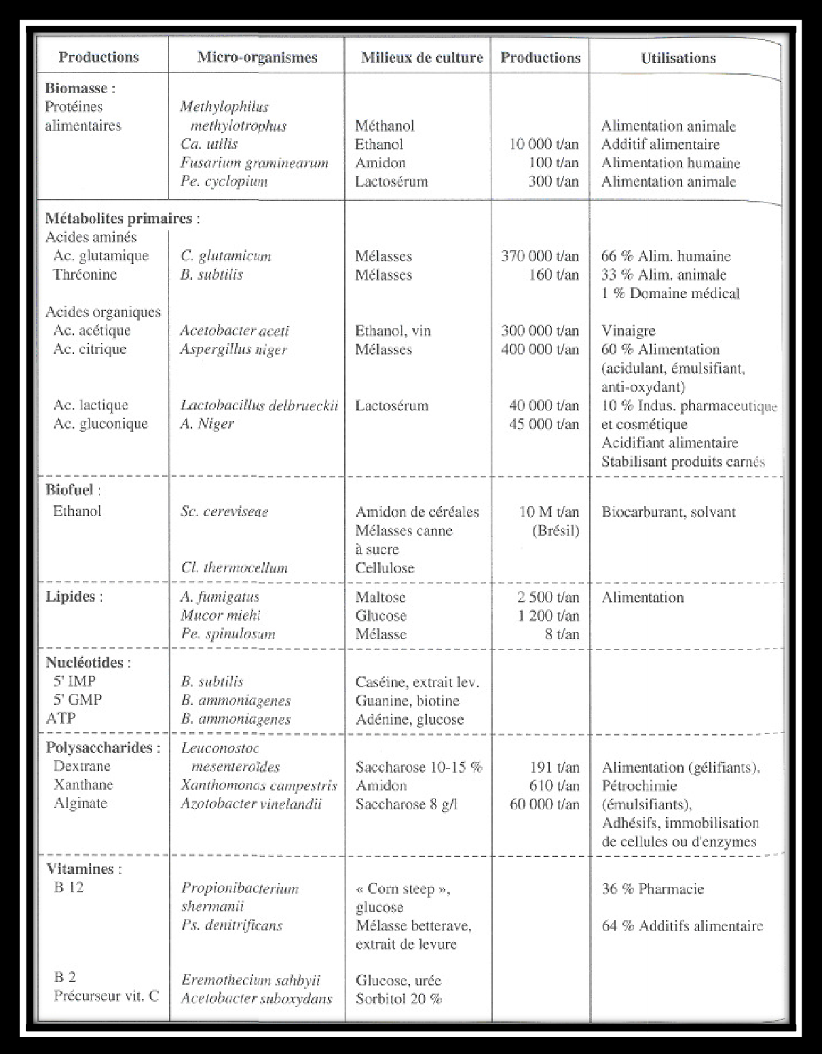

II.2.4 Production de métabolites secondaires : antibiotiques
Les métabolites secondaires sont produits habituellement après la phase de croissance : ils n’ont pas de relation directe avec la synthèse de matières cellulaires

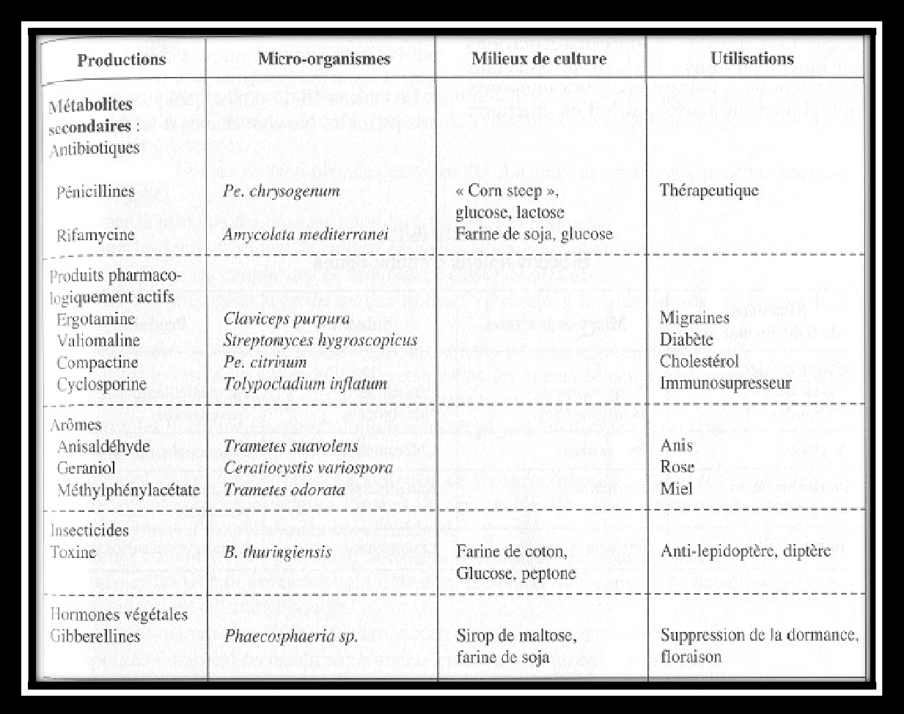

Paramètres de la croissance utilisée lors de la production Vitesse spécifique de croissance μx ou Qx
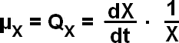
La vitesse spécifique de croissance (exprimée en h-1) est égale à la vitesse de croissance en biomasse rapportée à l’unité de biomasse (X = biomasse en g.L ; t = temps en h) :

Le rapport dX / dt est la vitesse volumique de croissance, elle représente l’augmentation de biomasse par unité de volume et par unité de temps (par exemple en g.L-1.h-1).
Pendant la phase exponentielle, Qx est constant et maximal. Il est alors appelé Qx expo (ou
μx expo).

Le temps de génération (G) est le temps de doublement de la biomasse X pendant la phase

exponentielle (ou le temps de doublement de l’absorbance spectrophotométrique) :
pour un suivi

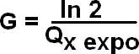

Cinétiques d’utilisation des substrats et de formation des produits
L’évolution des concentrations en substrats carbonés ou azotés au cours de la culture peut être représentée graphiquement par une courbe de consommation. La formation des produits peut également être suivie au cours de cette même culture
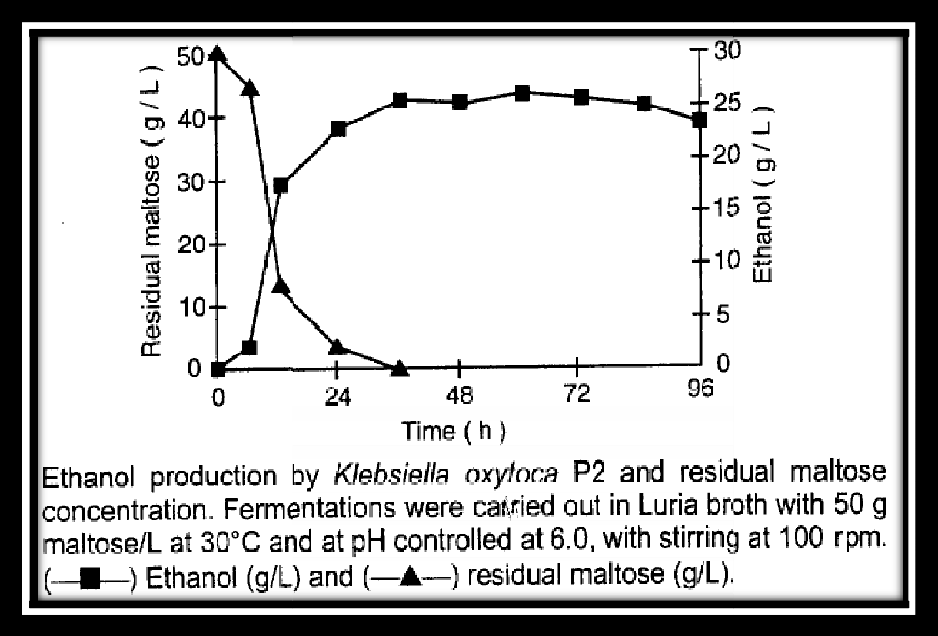

Soient S et P les concentrations respectives en substrat et en produit. La vitesse volumique de consommation d’un substrat est le rapport dS / dt. La vitesse volumique de formation d’un produit (ou productivité volumétrique) est le rapport dP / dt. Elles sont exprimées en g.L-1.
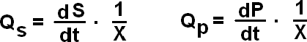
La vitesse spécifique de consommation d’un substrat QS et la vitesse spécifique de formation d’un produit QP sont les vitesses volumiques rapportées à l’unité de concentration en biomasse. Ces vitesses sont exprimées en h-1 :

II.2.7 Rendements
Le rendement de croissance RX/S est le rapport de la biomasse formée sur la masse de substrat consommé. Le rendement de conversion substrat - produit RP/S est le rapport de la masse de produit formé sur la masse de substrat consommé.

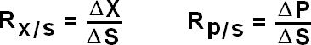

Sécurité, traçabilité et qualité des aliments
Les consommateurs veulent connaître l’origine des aliments qu’ils achètent. Pour satisfaire cette demande et retrouver “l’histoire” d’un produit en cas d’accident sanitaire, les industriels ont mis en place des procédures de “traçabilité”. Selon la norme ISO 8402, la traçabilité se définit par “l’aptitude à retrouver l’historique, l’utilisation ou la localisation d’une entité (par exemple un végétal, un animal, une denrée alimentaire) au moyen d’identifications enregistrées”.

La traçabilité permet aux professionnels de suivre la circulation des denrées et les transformations qu’elles ont subies, de la ferme aux points de vente, ou de remonter la filière “produit”, de l’aval vers l’amont, afin de revenir à l’origine d’une contamination pour retirer les produits susceptibles d’avoir été contaminés.

On parle donc de “traçabilité montante” et de “traçabilité descendante”. La première est un outil mis au service de bonnes pratiques de production ; la seconde est un outil précieux pour la mise en œuvre des procédures de rappel ciblé d’un produit.
Les techniques “moléculaires” et l’Internet s’avèrent être des auxiliaires essentiels de la traçabilité. Les techniques “moléculaires” servent à identifier les produits d’origine biologique au niveau des espèces (présence ou absence de porc, de soja ou d’une plante OGM) et même des individus (tel rôti provient de telle vache de tel élevage).

Quant à l’Internet, il assure la mise en réseau des données collectées : la transmission automatique des informations recueillies réduit au minimum les risques d’erreur inhérents à leur saisie manuelle. Les codes-barres et les étiquettes électroniques permettent d’identifier et de suivre les contenants (cartons, palettes…) et les contenus (denrées).

Chapitre IV : Biotechnologies et l’industrie à des fins non alimentaires

IV.1. Bioénergie

Les bioénergies désignent l’énergie issue de la biomasse transformée en électricité mais également en chaleur, en gaz ou en carburant.

La bioénergie moderne à haute efficacité recourt à des solides, des liquides et des gaz plus commodes comme vecteurs d’énergie secondaire en vue de produire de la chaleur, de l’électricité, de la chaleur et de l’électricité combinées (on parle de cogénération) et des biocarburant pour divers secteurs. Les biocombustibles liquides comprennent l’éthanol et le biogazole, qui servent aux transports routiers dans le monde entier et à certains secteurs industriels.

Les gaz dérivés de la biomasse – et surtout le méthane – émanant de la digestion anaérobie de résidus agricoles et de déchets urbains solides servent à produire de l’électricité, de la chaleur ou les deux.

L’apport le plus important à ces services énergétiques est fondé sur des combustibles solides tels que les copeaux, les granulés, le bois de récupération et autres produits. Le chauffage inclut le chauffage des espaces et de l’eau, comme dans les systèmes de chauffage urbain.

La bioénergie puise son combustible dans les cultures énergétiques, les résidus issus des forêts, de l’agriculture et de l’élevage, ainsi que les biocarburants dits de deuxième génération.

La bioénergie est intégrée de façon complexe dans les systèmes mondiaux de biomasse servant à la production de denrées alimentaires, de fourrage, de fibres et de produits forestiers et dans la gestion de déchets et de résidus.

On appelle également "houille verte" l'énergie en provenance des végétaux. Celle-ci est renouvelable puisque les plantes repoussent pratiquement sans cesse grâce à l'énergie solaire et au processus de photosynthèse :

- Anabolisme : n [CO2 + H2O] + énergie -> n (CH2On)
➢
Catabolisme : [CH2O]n + nO2 -> n[CO2 + H2O] + dégagement d'énergie On regroupe les termes d'anabolisme et de catabolisme sous le nom de métabolisme.
Ainsi, la photosynthèse absorbe du gaz carbonique, consomme de l'eau et rejette de l'oxygène. L'avantage est que le soleil intermittent est ici stocké dans la masse végétale. Mais c'est une énergie à faible densité énergétique, de plus l'humidité contenue dans la biomasse la réduit d'où un rendement énergétique très faible. Et c'est une grande consommatrice d'espace et d'eau.

On distingue deux types de biomasse : la biomasse solide (bois, paille...) et la biomasse à haute efficacité.

Biomatériaux et agro-polymères

Les polymères forment une classe très importante de matériaux sans laquelle la vie semble très difficile. Ils sont partout autour de nous dans un usage quotidien; en caoutchouc, en plastique, en résines, et dans les adhésifs et les rubans adhésifs. Le mot polymère est dérivé de mots grecs, poly = beaucoup et mers = parties. Un polymère est une macromolécule, organique ou non, constituée de l’enchaînement répété d’un même motif ou monomère, tous reliés entre eux par des liaisons dites « covalentes ».Le nombre d'unités monomères est habituellement grand et variable, chaque échantillon d'un polymère d Des macromolécules ou des polymères se trouvent dans le corps humain, les animaux, les plantes, les minéraux et produits manufacturés. Les substances comme les suivantes contiennent des polymères: diamant, béton, quartz, verre, nylon, plastique, ADN, pneus, coton, cheveux, pain et peinture étant typiquement un mélange de molécules ayant des poids moléculaires différents.

L’histoire de polymère :
Ce n'est qu'au milieu du XXe siècle que nous avons commencé à comprendre la vraie nature des polymères. Cette compréhension est venue avec le développement des plastiques, qui sont de véritables matériaux synthétiques qui sont l'ultime hommage à la créativité et à l'ingéniosité de l'homme. La première génération de polymères synthétiques est le résultat d'activités empiriques; l’accent principal était sur la composition chimique avec pratiquement aucune attention accordée à la structure. Cependant, au cours de la première moitié du XXe siècle, de vastes développements organiques et physiques ont conduit à la première compréhension du concept structurel des polymères - des chaînes longues ou un réseau de molécules liées de manière covalente.

Classification des polymères :
La classification de base des polymères comprend deux groupes connus sous le nom de polymères naturels et de polymères synthétiques. Les polymères naturels sont des composés polymères que l'on peut trouver dans notre environnement. Les polymères synthétiques sont des composés polymères produits artificiellement. C'est la principale différence entre les polymères naturels et les polymères synthétiques.

Les polymères naturels :
Les polymères naturels sont des composés polymères que l'on peut trouver naturellement dans notre environnement. La plupart des composés chimiques dans les systèmes biologiques sont des composés polymères. Ces polymères naturels se trouvent principalement dans trois types tels que les polysaccharides, les polyamides et les poly nucléotides.

Les polymères synthétiques :
Les polymères synthétiques sont ceux qui sont des polymères fabriqués par l'homme. Le polymère qui a été synthétisé en laboratoire est connu sous le nom de polymère synthétique.

Des exemples de tels polymères sont le polyvinyle alcool, polyéthylène, polystyrène, polysulfone, etc.
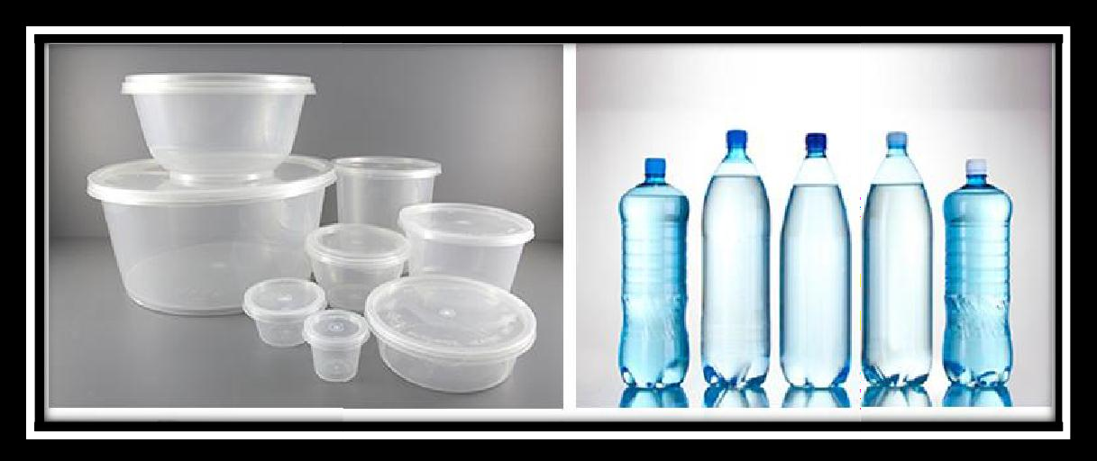

Figure 5 : exemple des polymères synthétiques (plastique)

Tableau 1 : Comparaison entre les polymères naturels et synthétique

les polymères naturels sont des composés polymères que l'on peut trouver naturellement dans notre environnement
se produisent naturellement
les polymères naturels sont des composés polymères produits artificiellement par l'homme
ne se produisent pas naturellement
produire à partir de processus biologiques
produire à partir de processus chimiques
la plupart des polymères sont facilement dégradés par des processus biologiques
la plupart des polymères sont difficiles à dégrader naturellement par des processus biologiques

Polymérisation :
Procédé chimique par lequel les monomères sont liés pour former un polymère est appelé comme la polymérisation, il existe deux types.
- Polymérisation d'addition
- Polymérisation par condensation.

Polymérisation d’addition :
La polymérisation d'addition implique la liaison de molécules incorporant des composés chimiques doubles ou triples obligations. Ces insaturés monomères (les molécules identiques qui composent les polymères) ont extra, interne, les liaisons qui sont capables de rompre et de se lier avec d'autres monomères pour former la chaîne de répétition. La polymérisation d'addition est impliquée dans la fabrication de polymères tels que le polyéthylène, le polypropylène et chlorure de polyvinyle (PVC). Un cas particulier de polymérisation par addition conduit à une polymérisation vivante.

Polymérisation par condensation:
Le mécanisme chimique que les cellules utilisent pour fabriquer et briser les polymères sont fondamentalement les mêmes dans tous les cas. Les monomères sont connectés par une réaction dans laquelle deux molécules sont liées de manière covalente l'une à l'autre par la perte d'une molécule d'eau; cela s'appelle une polymérisation de condensation parce que le perdu la molécule est l'eau. Quand une liaison se forme entre deux monomères, chaque monomère contribue une partie de la molécule d'eau qui est perdue, une molécule fournit un groupe hydroxyle, tandis que l'autre fournit de l'hydrogène.

Les domaines d’application :

Polymères et aliments
Les polymères sont très largement utilisés dans la production, la distribution, l'emballage et la préparation des aliments. Quelques exemples de ces utilisations sont énumérés ci-dessous.

Agriculture:
- Feuilles pour protéger les cultures
- Encapsulation de graines (gels et nutriments)
- Vêtements de protection pour les travailleurs agricoles.

Distribution:
- Emballage dans une atmosphère inerte
- Emballage sous vide
- Emballage isolé.

Vente au détail:
- Sacs de transport (maintenant biodégradables)
- Une variété de types d'emballage

Polymères dans les produits médicaux
- Lentilles de contact
Le matériau utilisé dans les lentilles de contact a été fabriqué à l'origine par polymérisation radicalaire en masse, qui a été effectuée très lentement pour minimiser le stress. Les tiges de polymère ont ensuite été découpées en boutons, qui ont été mis en forme sur un tour pour donner la forme optique correcte. De nos jours, le moulage par coulée avec initiation UV est la technique préféré

Les soins des plaies
Il existe plusieurs types de polymères qui offrent une protection physique et biologique. (Agissent comme des mastics tissulaires):
- La colle de fibrine, qui est naturelle et qui se forme en mélangeant le fibrinogène et la Thrombine
- Une protéine réticulée formée par mélange d'une protéine naturelle (albumine) avec un agent de réticulation synthétique, par exemple PEG (SS) 2 (PEG = polyéthylène glycol)

Polymères dentaires
L'amalgame argent / mercure utilisé pour les obturations dans le passé a été remplacé par des matériaux polymériques en raison des préoccupations concernant la nature toxique de la vapeur de mercure et parce que de plus grandes quantités de dents doivent être enlevées pour fournir une clé pour l'amalgame. L'émail dentaire est l'hydroxyapatite. La dentine contient

40% de protéines et 60% d'hydroxyapatite. Tout matériau utilisé pour remplir une dent doit être résistant à l'humidité, à la chaleur et au froid extrêmes, à l'abrasion, aux contraintes mécaniques, à la microflore bactérienne et aux contraintes de retrait et doit avoir un aspect acceptable.

Biomolécules et activités cellulaires

Les organismes vivants sont constitués essentiellement de macromolécules formées de longues chaînes d’atomes qui adoptent, en se repliant, une structure spatiale bien définie. La fonction biologique de chaque macromolécule est étroitement reliée à sa structure, d’où l’intérêt de déterminer celle-ci. Depuis les années 50, l’importance des relations structure- fonction a largement encouragé le développement des méthodes de détermination de structures moléculaires.
Les biomolécules, « bios » signifiant vie en grec, comprennent les acides aminés, les lipides, les acides nucléiques, les protéines, et les glucides.
Les acides aminés
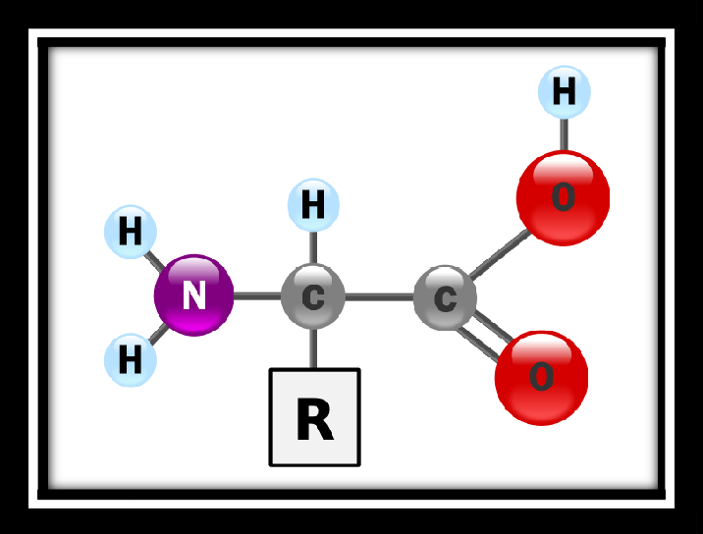
Figure 6 : structure générique des acides aminés.

Les acides aminés (ou aminoacides) sont une classe de composés chimiques possédant deux groupes fonctionnels : à la fois un groupe carboxyle –COOH et un groupe amine –NH2. Parmi ceux-ci, les acides α-aminés se définissent par le fait que leur groupe amine est lié à l'atome de carbone adjacent au groupe acide carboxylique (le carbone α), ce qui leur confère la structure générique H2N–CHR–COOH, où R représente la chaîne latérale, qui identifie l'acide α-aminé

Les acides α-aminés jouent un rôle fondamental en biochimie comme constituants élémentaires des protéines : ils se polymérisent en formant des liaisons peptidiques qui

aboutissent à de longues chaînes macromoléculaires appelées peptides acides différents présents naturellement chez les êtres vivants..
Il n'existe que 20

2-Les lipides :
Les acides aminés peuvent se lier les uns aux autres par une liaison peptidique qui se fait entre le groupement acide d’un acide aminé et le groupement amine de l’autre. Au cours de la réaction, une molécule d’eau et éliminée ; il s’agit donc d’une réaction de condensation
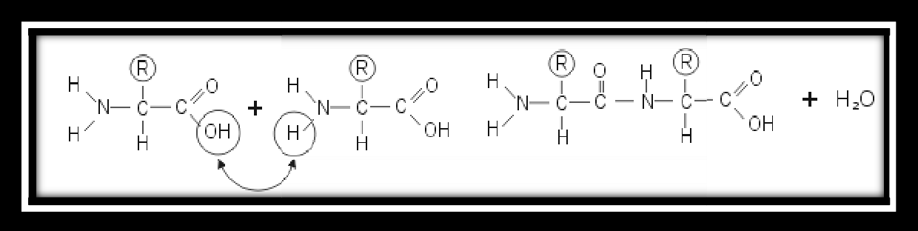
Figure 7 : Réaction de condensation et formation d’un lipide

Les lipides sont une classe hétérogène de molécules qui ont en commun les caractéristiques suivantes : ce sont des substances d'origine biologiqueϖ elles sont très peu solubles dans l'eau mais solubles dans des solvantsϖ organiques comme l'éther, le chloroforme, le méthanol, l'hexane…
Les lipides ont un rôle essentiel comme constituant des membranes biologiques
¬ (Cholestérol, phospholipides, glycophospholipides). Ils constituent la structure de certaines hormones (hormones stéroïdes) et de
¬ Certaines vitamines. Ils servent aussi de réserve énergétique sous forme de triglycérides.
¬ Dans les adipocytes les lipides permettent aussi une protection thermique et mécanique. Parmi les lipides on trouve principalement : les glycérides et notamment les triglycérides qui sont des molécules formées à partir d'une molécule de glycérol liée à trois molécules d'acides gras par des liaisons esters

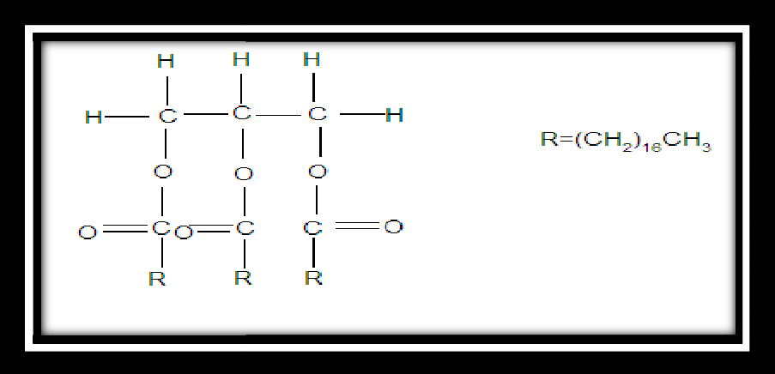

Figure 8 : Triglycéride

Les acides nucléiques :

Les acides nucléiques sont des macromolécules, relativement complexes. Ils entrent dans la famille des biomolécules puisqu’ils sont d’une très grande importance dans le règne de la vie. Les acides nucléiques sont des polymères dont l’unité de base, ou monomère, est le nucléotide. Ces nucléotides sont reliés par des liaisons phosphodiester
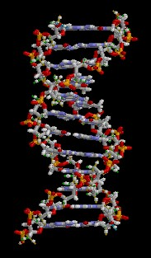
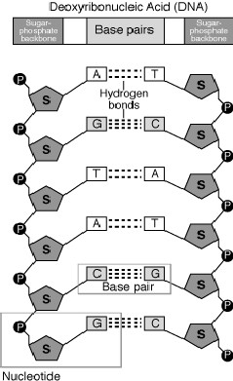
Figure 9 : acide désoxyribonucléique (ADN)

Types d'acide nucléique :
Il existe deux types d’acides nucléiques : l'acide désoxyribonucléique (ADN) et l'acide ribonucléique (ARN). L’ADN contient l’information génétique. L’ARN est la copie de l'ADN (souvent en un seul brin alors que l'ADN est une double hélice = deux brins) L’ADN est le support de l'information génétique, il contient le génome, tout ce qui est nécessaire à la formation des protéines, mais ne peut sortir du noyau. L'ARN joue plusieurs rôles: il peut être le messager qui copie l'information génétique de l'ADN, il peut aussi jouer un rôle catalytique,

ce qui est lié à sa capacité à former de structures complexes. Il est exporté du noyau par les pores nucléaires pour fournir l'information et permettre la synthèse des protéines par les ribosomes. On trouve des acides nucléiques (ADN et ARN) dans les cellules de chaque organisme. Toute cellule eucaryote ou procaryote, soit les cellules animales, les cellules végétales, les bactéries, les mycètes (ou champignons) et même les mitochondries et les chloroplastes contiennent les deux types d’acide nucléique. Toutefois, les virus peuvent contenir de l’ADN ou de l’ARN, mais jamais les deux en même temps..

Les protéines :

Les protéines furent découvertes par le chimiste néerlandais Gerhard Mulder (1802-1880). Le terme protéine vient du grec ancien prôtos qui signifie premier, essentiel. Ceci fait probablement référence au fait que les protéines sont indispensables à la vie et qu'elles constituent souvent la part majoritaire (≈60%) du poids sec des cellules. Les protéines adoptent en effet de multiples formes et assurent de multiples fonctions. Mais ceci ne fut découvert que bien plus tard, au cours du XXe siècle
Une protéine est une macromolécule biologique composée d’une ou plusieurs chaînes d'acides aminés liées entre elles par des liaisons peptidiques (chaine polypeptidique). En général, on parle de protéine lorsque la chaîne contient un grand nombre d’acides aminés, et de peptide pour des assemblages de petite taille. L'ordre dans lequel les acides aminés s'enchaînent est codé par le génome et constitue la structure primaire de la protéine. La protéine se replie sur elle-même pour former des structures secondaires, dont les plus importantes sont l'hélice alpha et le feuillet bêta.
Les protéines remplissent des fonctions très diverses au sein de la cellule et de l'organisme :
- Les protéines des structures, qui permettent à la cellule de maintenir son organisation dans l'espace.
- Les protéines de transport, qui assurent le transfert des différentes molécules dans et en dehors des cellules.
- Les protéines régulatrices, qui modulent l'activité d'autres protéines.
- Les protéines de signalisation, qui captent les signaux extérieurs, et assurent leur transmission dans la cellule ou l’organisme.
- Les protéines motrices, permettant aux cellules ou organismes ou à certains éléments (cils) de se mouvoir ou se déformer.

Les glucides:

Les glucides constituent la majorité des sources de calorie pour la consommation humaine. Ils sont également utilisés comme matière première ou additifs pour la fabrication de plusieurs produits alimentaires ou autres. Leur utilisation comme additifs dans les produits alimentaires est due essentiellement à la propriété stabilisante, épaississante et gélifiante de certains glucides [14].Les glucides sont des composés organiques naturels ou artificiels constitués principalement de carbone, d'hydrogène et d'oxygène. Ils sont également appelés " Hydrate de carbone " à cause de leur formule brute : Cn(H2O) n.

Les glucides constituent le groupe des composés organiques les plus abondants dans la nature. Synthétisés essentiellement par les végétaux, ils constituent pour les organismes hétérotrophes, une source énergétique de premier ordre. Les glucides sont aussi appelés sucres. Leur nom se termine en général par le suffixe "ose" (ex: Saccharose qui est le sucre de table, glucose, maltose, lactose, cellulose, ...). Pour certains sucres on fait précéder leur nom d'une lettre majuscule D ou L (ex: D glucose).

Classification des glucides :
Les glucides sont classés en deux grandes catégories : oses et osides
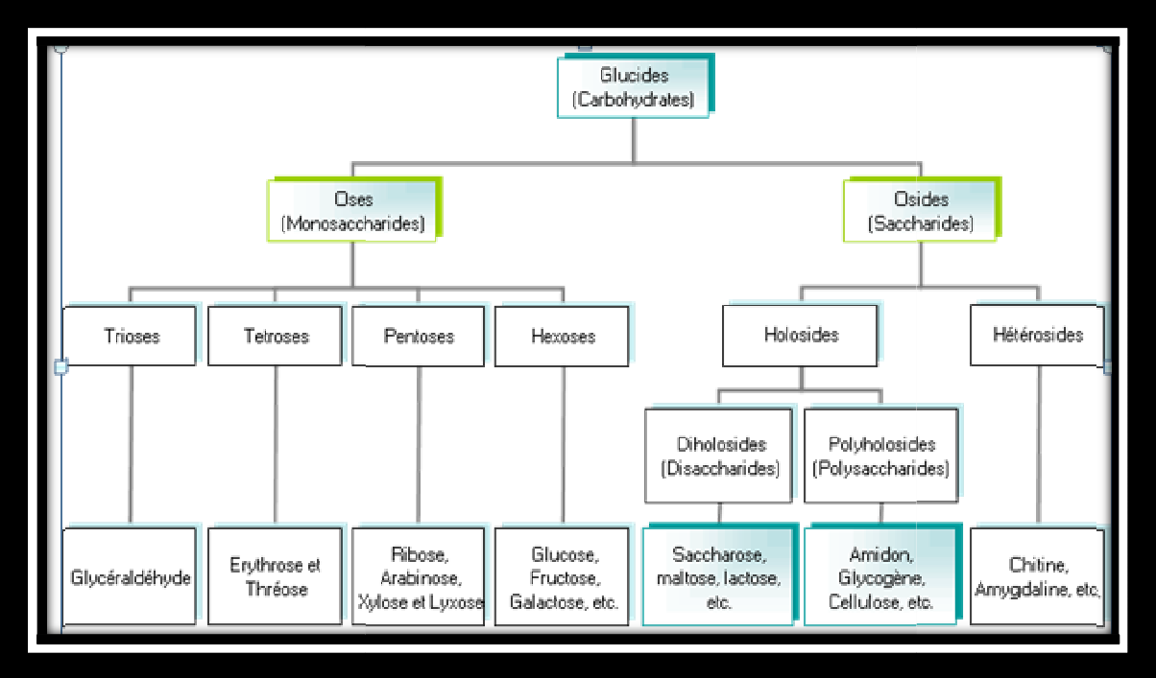
Figure 10 : Classification des glucides.

- Les oses, ou monosaccharides, sont les plus simples des glucides. Ce sont des polyalcools portant une fonction aldéhyde ou cétone voisine d'une fonction alcool, non hydrolysables et doués d'un pouvoir réducteur. Ils ont pour formule brute : Cn(H2O) n.
- Les osides : Les osides sont les polymères d’oses, La classification des osides est basée sur deux éléments essentiels : la présence ou non d'un groupement aglycone de nature non glucidique et le nombre de molécules d'oses constituant l'oside[27].En fonction de la présence ou non d'un groupement aglycone, on distingue les holosides et les hétérosides.
- Les polyholosides : ou polysaccharides sont des polymères (grosse molécule formée de l'union de nombreuses petites molécules semblables) à poids moléculaire plus ou mois élevé et dont l'hydrolyse libère uniquement des oses et des dérivés simples d'oses. Les polyholosides différent entre eux par la nature des oses et leurs dérivés entrant dans leur constitution, leur poids moléculaire, la façon dont les oses sont reliés entre eux et l'architecture globale de la chaîne ; ce qui explique la grande diversité des

polyholosides naturels. La plupart des polysaccharides sont des polymères de glucose. Les trois polysaccharides les plus connus sont :
- L'amidon
- Le glycogène
- La cellulose
La chitine : est un polymère semblable à la cellulose sauf qu'elle est formée de glucoses aminés (c'est un glucose lié à un groupement amine NH2). La chitine est généralement durcie et rigidifiée par des dépôts de carbonates de calcium (CaCO3). La chitine forme l'exosquelette (la carapace) des Arthropodes (araignées, insectes, crustacés).
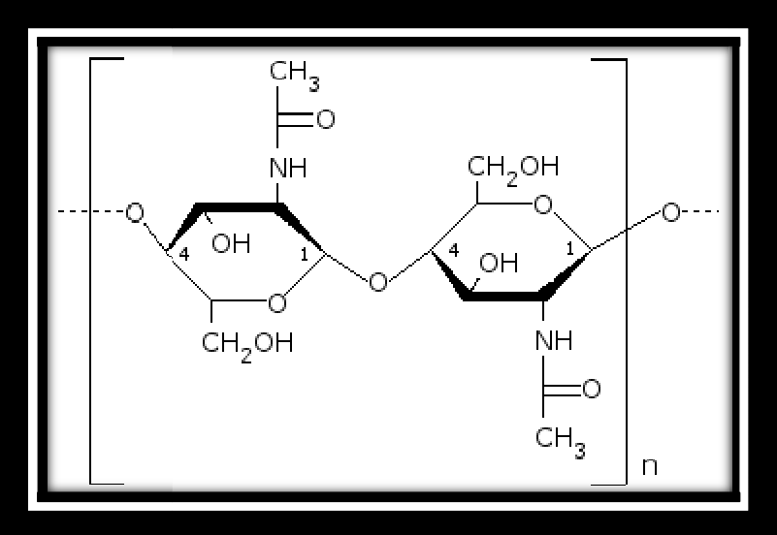
Figure 11 : Structure de la chitine.

Chapitre V : Biotechnologies microbiennes et infectiologie Introduction
Ensemble des techniques qui visent à l'exploitation des micro-organismes, des cellules animales et végétales, et de leurs constituants, la biotechnologie, dont les origines se confondent avec l'origine de l'humanité, a trouvé ses premières applications dans le domaine de la santé avec les travaux de Louis Pasteur à la fin du siècle dernier.Accompagnant les progrès de la microbiologie et de l'immunologie, d'autres vaccins de maladies virales ou bactériennes ont été développés au cours de la première moitié du siècle : vaccins préparés à partir de micro-organismes ou de leurs toxines inactivés et formulés en présence de substances adjuvantes de l'immunité, et vaccins préparés à partir de micro-organismes de pouvoir pathogène atténué ; ce développement des vaccins n'a été possible que grâce au développement concomitant des techniques de culture des tissus ou des cellules d'origine animale. Ce n'est toutefois que beaucoup plus récemment qu'un certain nombr e de découvertes de caractère multidisciplinaire mais résultant principalement des progrès de la biochimie, de la biologie moléculaire et de l'immunologie, allaient jouer un rôle décisif dans le diagnostic, la prévention et la lutte contre les principales maladies infectieuses ou parasitaires. Parmi ces découvertes, il convient de mentionner la structure de l'acide désoxyribonucléique (ADN) support de l'hérédité, la structure et la synthèse des protéines, la recombinaison génétique de l'ADN et la fusion cellulaire à l'origine de l'obtention des anticorps monoclonaux.

Diagnostics
Au plan général, le diagnostic des maladies infectieuses, virales ou bactériennes et des maladies parasitaires repose sur la mise en évidence de l'agent ou de certains de ses constituants (diagnostic direct) ou sur la mise en évidence des éléments de la réponse immunitaire induite par les antigènes portés par cet agent (diagnostic indirect).

Diagnostic direct
Pour le diagnostic direct, les techniques les plus classiquement utilisées (mise en évidence macroscopique ou microscopique directe de l'agent ou après coloration incluant l'utilisation de marqueurs fluorescents, culture, isolement, caractérisation, etc.) cèdent progressivement le pas à de nouvelles techniques plus spécifiques et plus sensibles. Parmi celles-ci figurent les techniques immuno-enzymatiques, qui reposent sur la mise en évidence des déterminants antigéniques portés par l'agent recherché au moyen d'anticorps spécifiques marqué s par des enzymes destinées à révéler la formation des complexes antigènes-anticorps. Ces complexes sont révélés par l'activité enzymatique qu'ils portent, l'action de l'enzyme sur un substrat approprié transformant ce dernier en un produit coloré, facilement visualisable. La spécificité et la sensibilité de ces techniques peuvent se trouver considérablement accrues par l'utilisation d'anticorps monoclonaux obtenus par la fusion d'une cellule productrice d'un anticorps monospécifique (plasmocyte B) avec une cellule lui apportant l'immortalisation et la sécrétion (myélome). De même , la sensibilité de ces technique s peu t se trouve r augmenté e pa r l'utilisation d'un marqueur chimio luminescent en lieu et place d'un marqueur enzymatique.

Plus récemment, les progrès réalisés dans la connaissance des acides nucléiques ont permis d'envisager la mise au point de techniques de diagnostic direct basées non plus sur la recherche de l'agent infectieux ou parasitaire et de ses constituants antigéniques, mais sur la mise en évidence du matériel génétique, AD N ou acide ribonucléique (ARN), porté par ces agents.
Un progrès décisif pour la mise en évidence des matériels génétiques portés par les agents est représenté par la technique dite d'«amplification en chaîne par polymérase», plus connue sous la dénomination anglaise de «Polymerase Chain Reaction» (PCR). D'une extrême sensibilité, cette technique peut être également d'une grande spécificité qui dépend notamment de la nature des amorces utilisées. Toutes ces techniques, dont certaine (hybridation, amplification de gène) relèvent encore du laboratoire spécialisé et du diagnostic individuel, sont désormais disponibles sous forme de trousses (kits) fournissant tous les éléments nécessaires à la réaction. Nul doute que, dans un proche avenir, leur utilisation au moyen d'automates les destinera au diagnostic de masse en même temps que leur simplification les rendra accessibles au laboratoire non spécialisé ou au praticien.

Diagnostic indirect
Pour le diagnostic indirect, les techniques classiquement utilisées pour la mise en évidence des anticorps (agglutination rapide, agglutination lente, fixation du complément, inhibition de l'hémagglutination, neutralisation, etc.); bien qu'encore très largement utilisées y compris comme techniques de référence, cèdent progressivement le pas aux techniques immuno- enzymatiques souvent plus spécifiques et surtout plus sensibles. Les techniques de diagnostic indirect sont basées, comme les techniques de diagnostic direct, sur la mise en évidence de complexes antigènes-anticorps. Dans le cas du diagnostic indirect, les complexes sont formés entre le ou les antigènes de spécificité connue, apportés dans la réaction (virus, bactéries, parasites, etc., ou leurs extraits) et les anticorps éventuellement présents dans l'échantillon soumis à l'analyse. Dans ce cas, les complexes antigènes-anticorps formés peuvent être révélés par différentes techniques, qui utilisent toutes des marqueurs enzymatiques engagés secondairement dans des réactions enzymes-substrats se traduisant par l'apparition de produits colorés.
L'apport de la biotechnologie au diagnostic indirect, reposant sur la mise en évidence des composantes cellulaires de la réponse immunitaire, doit être souligné, avec l'utilisation des tests in vivo qui recherchent un état d'hypersensibilité retardé e (intradermoréactions) pour le diagnostic de nombreuse s infections virales ou bactériennes et d'infestations parasitaires. A ces tests, il convient maintenant d'ajouter les tests in vitro qui s'adressent aux différents éléments cellulaires de la répons e immunitaire en révélant leur niveau de sensibilisation à des antigènes spécifiques (test de cytotoxicité lymphocytaire par exemple).

Nouvelles voies thérapeutiques
Tout d’abord, les biotechnologies ont permis de produire des médicaments que les méthodes industrielles classiques (extraction à partir d’organismes vivants, souvent des animaux, problèmes de purification, risque de contamination notamment virale) ne permettaient pas ou plus d’obtenir. C’est le cas par exemple de l’hormone de croissance ou des interférons, dont la production est devenue possible grâce au clonage par génie génétique et à la synthèse de


protéines à usage thérapeutique, ou encore des anticorps monoclonaux, spécifiquement générés pour bloquer l’action de certains agents ou récepteurs. Par ailleurs, la disponibilité de protéines pures, en grande quantité, a permis le développement de très nombreux kits de diagnostic, alliant simplicité d’utilisation, sensibilité et spécificité, et a transformé l’approche de très nombreuses affections.
Ensuite, avec le séquençage du génome de nombreux organismes vivants et notamment celui de l’homme, l’identification de nouveaux gènes, l’étude de leurs polymorphismes facilitée par
l’utilisation de bio puces de plus en plus performantes, la découverte de nouveaux
mécanismes moléculaires ont facilité la recherche de médicaments entièrement nouveaux
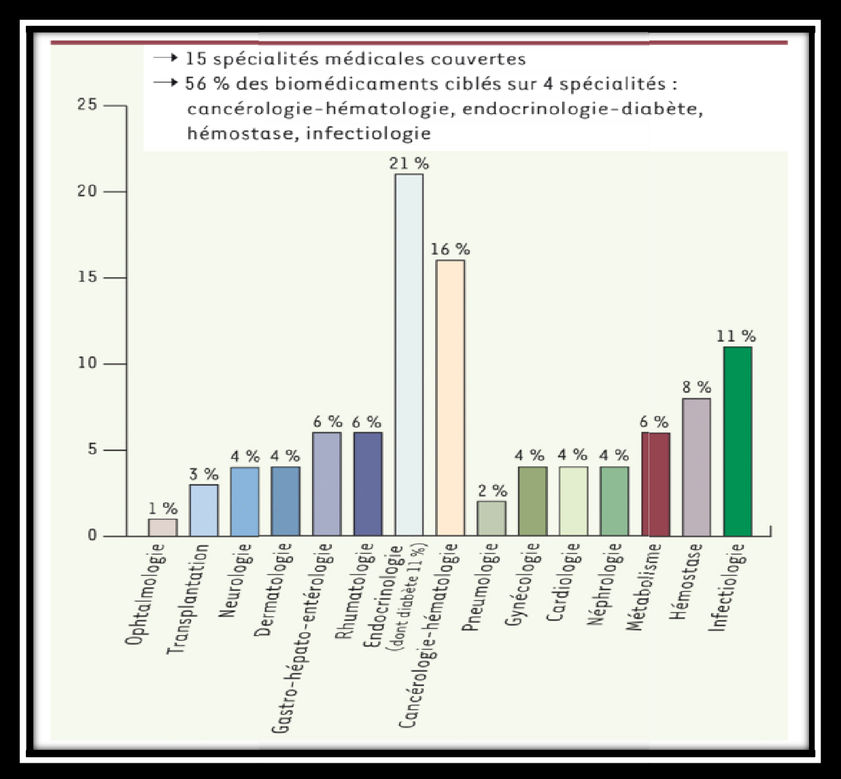
Figure 12 : Classification pharmacologique des biomédicaments recombinants commercialisés.

Au-delà du médicament, de nouvelles perspectives thérapeutiques ;
Testée dès le début des années 1990 avec de nombreux essais tant chez l’animal que chez l’homme, la thérapie génique a donné naissance au concept de « l’ADN médicament », validé

par les premiers succès chez l’homme en 2000, avec le traitement « d’enfants bulles » atteints du syndrome d’immunodéficience combinée sévère lié au chromosome X, par le Pr Alain Fischer et son équipe à l’hôpital Necker à Paris. Malgré les difficultés de cette thérapie génique ex vivo (avec réintroduction du gène normal par un rétrovirus dans les cellules de la moelle sanguine) et le potentiel par suite de l’insertion du transgène à proximité d’un oncogène, d’autres essais réussis sur trois autres pathologies voisines ont confirmé le potentiel de cette méthode. Des techniques dites de chirurgie du gène ou de saut d’exons, avec délétion de l’exon porteur d’une mutation et rétablissement du cadre de lecture du gène ont été testées avec succès chez l’animal (souris, chien) sur la dystrophine (maladies de Duchenne de Boulogne et de Becker) et sont en cours d’étude chez l’homme.

Les thérapies cellulaires bénéficient du développement très rapide des études sur les cellules souches qui peuvent se multiplier indéfiniment, donc à grande échelle et se différencier. Elles ouvrent la voie à une médecine régénératrice capable, par le remplacement de cellules détruites, de rétablir le fonctionnement d’un organe. La démonstration du concept en clinique reste à faire.

La médecine prédictive devrait permettre de prévenir, voire de guérir certaines maladies grâce à une détection précoce de gènes de prédisposition, en cours d’identification grâce à l’analyse à grande échelle de milliers de génotypes sur de larges collections de patients, atteints par exemple de différentes formes de cancer.

Lutte contre le dopage et l’utilisation de stupéfiants Introduction
L'utilisation de substances dopantes fait partie de l'histoire du sport ; l'escalade de leur utilisation a conduit dans les années 60 à instaurer un contrôle de leur utilisation et à mettre en œuvre un arsenal répressif. Actuellement la surveillance de l'évolution des cas positif par type de sport permet d'avoir une estimation de l'ampleur de leur usage par type de sport. Trois grandes classes de produits se partagent la majorité des cas positifs il s'agit des anabolisants (Substance favorisant l’assimilation des protéines chez les êtres vivants qui entraine un accroissement du système musculaire), des stimulants et des stupéfiants. Il est possible de prédire leur utilisation en fonction des buts recherchés. Le dopage par les anabolisants se rencontre essentiellement dans les sports de force, les stimulants dans les sports de vitesse, les sports d'endurance sont la cible de produits qui améliorent le transport de l'oxygène. Dans la plupart des conditions d'utilisation l'efficacité du dopage sur la performance n'est pas prouvée, ceci n'empêche pas leur usage au prix de risques réels.

Quelles molécules dopantes
    - Les molécules qui augmentent la puissance musculaire :
- les stéroïdes anabolisants (souvent des molécules dérivées de la testostérone, comme la nandrolone) ;

- les hormones de croissance qui sont une autre catégorie de molécules qui accroissent la force corporelle.

  - Les molécules qui l’érythropoïétine EPO
améliorent l’oxygénation, comme le salbutamol ou (c’est une hormone naturelle qui stimule la production de

globules rouges et favorise l’oxygénation des muscles. Ces dopants rendent le sang plus visqueux ce qui augmente le risque d’accident cardiaque ou cérébral et peut même entrainer la mort.).
  - Les molécules pour « se sentir invincible » et pousser ses performances aux limites comme les amphétamines (ce sont des substances psychotropes qui agissent sur nos désirs, imaginations et réactions mentales. Ce sont aussi des substances psychostimulantes qui accroissent l’activité mentale, retarde le besoin de sommeil, par ailleurs, elles diminuent l’appétit). Les drogues récréatives, aussi appelées stupéfiants appartiennent à cette catégorie : l’héroïne, la morphine, la méthadone, les euphorisants (cocaïne, caféine, cannabis). Elles agissent sur la chimie du cerveau et du système nerveux et les stimulent
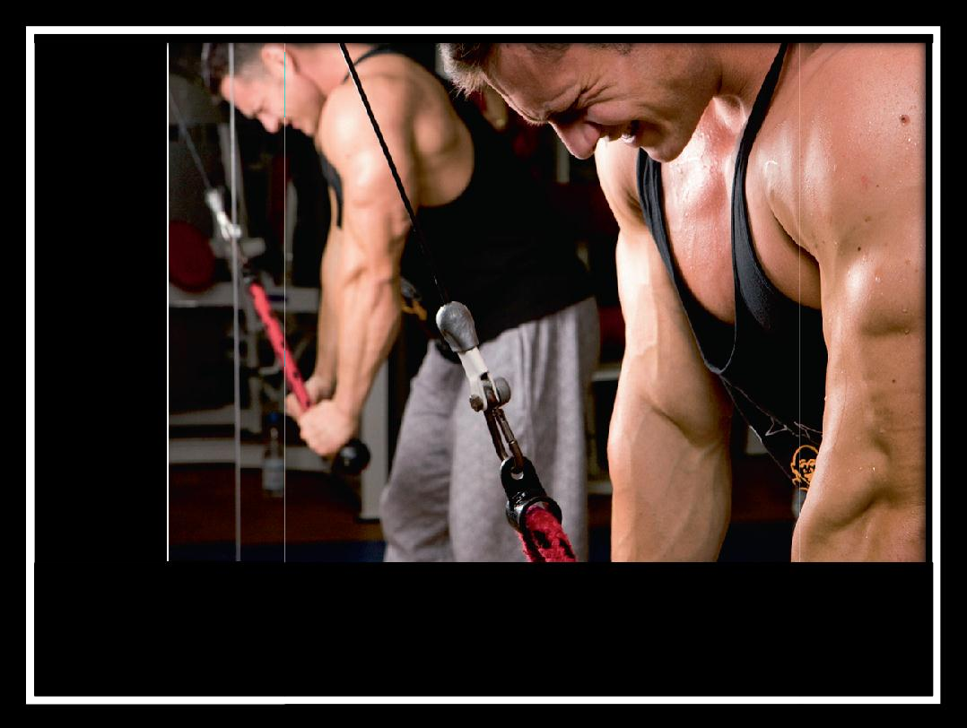

Figure 13: L’effet des stéroïdes anabolisants chez les sportifs

Quels moyens ?
Pour lutter contre le dopage, il faut pouvoir détecter, dans le sang, des éventuelles molécules dopantes au milieu de nombreuses autres molécules présentes dans l’organisme des champions. Des techniques toujours plus performantes pour ce faire ont été développées. C’est très difficile surtout qu’elles peuvent n’être qu’en très faibles concentrations, parfois pas plus d’un nano-gramme (ng = un milliardième de gramme) par millilitre – (ng/ml). Imaginez :

détecter un morceau de sucre dans une piscine olympique Pour les petites molécules, une des techniques les plus utilisées dans les laboratoires d’analyse s’appelle la chromatographie (voir encadré ci-dessous), aujourd’hui très performante pour traiter le sang ou les urines. La rapidité des analyses est aussi très importante, car on a besoin de diagnostics « en direct » pendant les compétitions sportives. Pour les grosses molécules dopantes également (comme l’EPO ou l’hormone de croissance), des techniques très performantes sont disponibles.

La chromatographie
Il s’agit de la réalisation d’un tri entre les différentes espèces moléculaires d’un mélange. On va ainsi forcer toutes les molécules à effectuer un parcours commun parsemé d’obstacles : certaines espèces le franchiront aisément, d’autres auront plus de difficultés. À l’arrivée, il y aura un échelonnement. Pour entraîner les molécules, il faut les véhiculer dans un fluide – la phase mobile – qui peut être soit un liquide soit un gaz. L’obstacle à franchir, qui ne doit pas être entraîné par la phase mobile, doit être fixe et produire des effets reproductibles : il constitue la phase stationnaire. Cette phase stationnaire, le plus souvent emprisonnée dans une colonne, peut être un solide ou un liquide immobilisé sur un solide.

Références bibliographiques

- .Dominique Champiat et Jean-Paul Larpent, Bio-Chimi-Luminescence: principes et applications,Biotechnologies Masson, 1993 531 p.

- .Chapter 2 the history of the biotechnology industry. In: Progress in biotechnology. Elsevier.
- Babinard J. 26 - A short history of agricultural biotechnology. In: Gerald C. Nelson, editor. Genetically modified organisms in agriculture. London: Academic Press; 2001. .

- Banerjee PM, Cole BM. A study of biotechnology start-ups undergoing leadership change: Antecedents of change and endogenous performance consequences. Technovation 2012 0; 32(9–10):568-78.
- Cantor CR. Biotechnology in the 21st century. Trends Biotechnol 2000 1/1;18(1):6-7.
6.. Gartland K, Bruschi F, Dundar M, Gahan P, Viola Magni M, Akbarova Y. Progress towards the ‘Golden age’ of biotechnology. Curr Opin Biotechnol 2013 7;24, Supplement 1(0):S6-S13.
- Gaudillière J. New wine in old bottles? the biotechnology problem in the history of molecular biology. Studies in History and Philosophy of Science Part C: Studies in History and Philosophy of Biological and Biomedical Sciences 2009 3;40(1):20-8.
- Hulse JH. Biotechnologies: Past history, present state and future prospects. Trends Food Sci Technol 2004 1;15(1):3-18.
- Khoury TA, Pleggenkuhle-Miles EG. Shared inventions and the evolution of capabilities: Examining the biotechnology industry. Research Policy 2011 9;40(7):943-56.
- Kirkham G. Is biotechnology the new alchemy? Studies in History and Philosophy of Science Part A 2009 3;40(1):70-80.
- Kühler W. The uses of life. A history of biotechnology, robert bud. cambridge university press, cambridge (1994). Zentralblatt Für Bakteriologie 1995 4;282(3):337-8.
- Müller C. The evolution of the biotechnology industry in germany. Trends Biotechnol 2002 7/1;20(7):287-90.
- Nicholls H. Biotech is the new alchemy. Drug Discov Today 2004 2/1;9(3):103.
- Reid SE, Ramani SV. The harnessing of biotechnology in india: Which roads to travel? Technological Forecasting and Social Change 2012 5;79(4):648-64.
15 Shimasaki C. Chapter 9 - understanding biotechnology product sectors. In: Craig Shimasaki, editor. Biotechnology entrepreneurship. Boston: Academic Press; 2014. .
- Verrips CT, Warmoeskerken MMCG, Post JA. General introduction to the importance of genomics in food biotechnology and nutrition. Curr Opin Biotechnol 2001 10/1;12(5):483-7.
- Wohlgemuth R. Industrial biotechnology – past, present and future. New Biotechnology 2012

18 Hedman, R. and Pettersson, H. (1997) Transformation of nivalenol by gastrointestinal microbes. Arch. Anim. Nutr.-Arch. Tierernahr. 50, 321-329.

- Kung, J., L., Stokes, M.R. and Lin, C.J. (2003) Silage additives. In Silage Science and Technology eds. Buxton, D.R., Muck, R.E. and Harrison, J.H. Am. Soc. Agronomy, Inc. Madison, WI.p.305–360.

- Mc Donald, P., Henderson, A.R. and Heron, S.J.E. (1991) The biochemistry of silage, second edition. In The biochemistry of silage.

- Claire Auplat et Aurélie Delemarle, « Mieux comprendre les nouvelles opportunités liées aux nanotechnologies », Entreprendre & Innover, nº 16, avril 2012, p. 64-77

- The Royal Society & The Royal Academy of Engineering, « Nanoscience and nanotechnologies: opportunities and uncertainties » 2004, p5.

- Zuber G (2004). Nanoparticules d’ADN: Nanobiotechnologies: des avancees pour les sciences du vivant DNA nanoparticles. Biofutur Puteaux 249: 46-49.

- Delahaye, D., 1992. Approches spatialisées et analyses expérimentales des phénomènes de ruissellement et d'érosion des sols. Application aux systèmes de production agricole du Calvados. Thèse d'université, Université de Caen, 427 p.

- Schleifer, K.H. and Kandler, O. (1972) Peptidoglycan types of bacterial cell walls and their taxonomic implications. Bacteriol. Rev. 36, 407-477.

- Trouvin JH (2003). Sécurité sanitaire des OGM utilisés en thérapeutique Health security - GMOs in therapeutics. Annales pharmaceutiques francaises 61(2) : 103-108

- Tsang KY, Mingzhu ZHU, Even J, Gulley J, Arlen P and Schlom J (2001). The infection of human dendritic cells with recombinant avipox vectors expressing a costimulatory molecule transgene (CD80) to enhance the activation of antigen-specific cytolytic T cells. Cancer Research Baltimore 61(20) : 7568-7576.

- Uzan G (2004). Utilisation thérapeutique des cellules souches. II. Les cellules souches adultes Therapeutic use of stem cells: II. Adult stem cells. La Revue du praticien Paris 54(14)
: 1515-1527.

- Davidson, E. A., de Abreu Sa, T. D., Carvalho, C. J. R., R.D.O., F., Kato, M. S. A., Kato, O., Yoko Ishida, F., 2008. An integrated greenhouse gas assessment of an alternative to slash- and-burn agriculture in eastern Amazonia. Global Change Biology, Vol.14, 1- 10.

- ADEME, 2007. Evaluation des impacts environnementaux des Techniques Culturales Sans Labour (TCSL) en France. Agence de l'Environnement et de la Maîtrise de l'Energie, Paris, 451

31 .CALLIGEE, 1998. Etude préalable à l'instauration des périmètres de protection, prise d'eau de Ribou, Maine et Loire, vol. B, partie 1. Ville de Cholet, 35.

- Reimund JM, Haiech J, Hibert M and Muller CD (2002). Biotechnologie du médicament: nouvelles stratégies en recherche pharmacologique Drug biotechnology: news strategies in pharmacologic Research. Hepato gastro Montrouge 9(1) : 19-24.

- Menassa R, Jevnikar A, Brandle J, Toutant JP, Balazs E (2001). A contained system for the field production of plant recombinant proteins. Molecular farming: La Grande Motte, 3-6 September 2000. Science update Paris.

